9

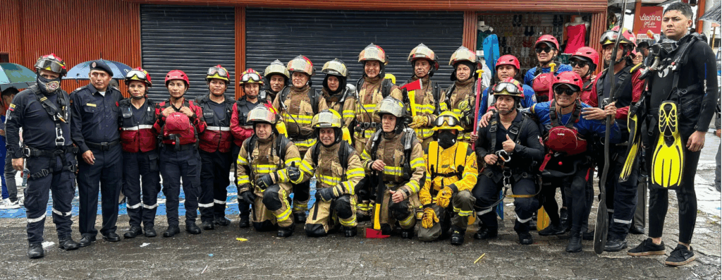

**Informe de Gestión para el Proceso de Rendición de Cuentas 2024**

**PERIODO: Del 01 enero al 31 de diciembre 2024**

**Tabla de contenido**

1. PRESENTACIÓN MÁXIMA AUTORIDAD 4

2. INTRODUCCIÓN AL PROCESO 6

3. GESTIÓN AÑO 2024 7

3.1. EJE DE PREVENCIÓN: GESTIÓN DE PREVENCIÓN Y CAPACITACIÓN 7

3.2. EJE DE RESPUESTA A EMERGENCIAS 16

3.3. GESTIÓN INTERINSTITUCIONAL 20

3.4. GESTIÓN DE TALENTO HUMANO 21

3.5. EJE DE APOYO LOGÍSTICO, ADMINISTRATIVO Y FINANCIERO 22

# 

# PRESENTACIÓN MÁXIMA AUTORIDAD



**Introducción**

El Cuerpo de Bomberos Municipal del Cantón Pastaza (CBMCP) tiene el honor de presentar su Memoria de Gestión correspondiente al ejercicio fiscal 2024, documento que recoge los principales logros alcanzados por la institución en el ámbito operativo, administrativo y financiero, reflejo del trabajo articulado y comprometido de todo su equipo humano.

Durante el año 2024, el CBMCP consolidó su vocación de servicio mediante acciones orientadas a la atención oportuna de emergencias, la reducción de riesgos y la promoción de una cultura preventiva en la ciudadanía. Esta labor fue posible gracias al esfuerzo y profesionalismo de nuestro personal operativo y administrativo, quienes han desempeñado sus funciones con integridad, responsabilidad y entrega.

En este contexto, es importante destacar que la institución ha fortalecido sus capacidades mediante la inversión en infraestructura física, equipamiento especializado, vehículos y herramientas tecnológicas, todo ello en función de brindar un servicio eficiente y acorde a las exigencias de la comunidad. Cada uno de estos recursos ha sido adquirido e implementado bajo principios de transparencia, legalidad y eficiencia, garantizando que la inversión pública se traduzca en bienestar y seguridad para la ciudadanía.

La presente memoria no solo refleja cifras y actividades ejecutadas, sino también el compromiso institucional con la mejora continua, la gestión responsable de los recursos públicos y la consolidación de una entidad técnica y confiable, que responde con celeridad y efectividad a las necesidades de la población del cantón Pastaza.

Es por ello que, con profundo respeto y satisfacción, pongo en consideración de la ciudadanía esta rendición de cuentas, como muestra del trabajo realizado por esta noble y comprometida institución durante el año 2024.

Lcdo. Carlos Quispe.

**Jefe de Bomberos del Cuerpo de Bomberos Municipal del Cantón Pastaza**

# INTRODUCCIÓN AL PROCESO

El Cuerpo de Bomberos Municipal del Cantón Pastaza (CBMCP) presenta ante la ciudadanía su proceso de rendición de cuentas correspondiente al ejercicio fiscal 2024, en cumplimiento de lo dispuesto en la Resolución No. CPPCCS-PLE-SG-069-2021-476, emitida por el Consejo de Participación Ciudadana y Control Social (CPCCS), instrumento normativo que regula el procedimiento y lineamientos para el cumplimiento de este deber cívico e institucional.

En virtud de la Resolución Administrativa No. GADM-PASTAZA-2023-ALCALDIA-0533-RA, de fecha 19 de junio de 2023, suscrita por el señor Segundo Germán Flores Meza, Alcalde del Cantón Pastaza, se designó al Lcdo. Carlos Gustavo Quispe Pérez, como Jefe de Bomberos Encargado del CBMCP, con plenas atribuciones y competencias legales inherentes al cargo, a fin de garantizar la continuidad de la gestión institucional y el cumplimiento de los objetivos misionales.

En su calidad de entidad pública que administra recursos del Estado, el CBMCP tiene la responsabilidad de transparentar sus acciones ante la sociedad civil, rindiendo cuentas de manera clara, accesible y verificable. Este ejercicio se enmarca en los principios constitucionales de responsabilidad, integridad, transparencia, control social y participación ciudadana, pilares fundamentales para la construcción de una gestión pública eficiente y legítima.

Durante el año 2024, la institución consolidó acciones estratégicas, ejecutó procesos operativos y administrativos, y brindó servicios a la población, orientados al cumplimiento de su misión institucional:

*“Salvar y proteger la vida y patrimonio de los habitantes de la Provincia de Pastaza, mediante un rápido, humanitario y profesional servicio en diferentes áreas como prevención, combate y extinción de incendios, desastres naturales, rescate, emergencias médicas pre hospitalarias utilizando los recursos disponibles de manera eficaz y eficiente para el beneficio de la comunidad.”*

La gestión desarrollada se estructuró sobre cuatro ejes estratégicos, que direccionaron la planificación y ejecución de las actividades:

* Eje de Prevención.
* Eje de Respuesta a Emergencias.
* Eje de Talento Humano.
* Eje de Fortalecimiento Institucional.

# 

# GESTIÓN AÑO 2024

# EJES ESTRATÉGICOS DEL CUERPO DE BOMBEROS MUNICIPAL DEL CANTÓN PASTAZA (CBMCP)

Los Ejes Estratégicos institucionales son lineamientos que guían la gestión institucional para el cumplimiento de su misión, visión y objetivos. Estos ejes se basan en la mejora continua y la transparencia.

A continuación, se presenta un resumen de los resultados positivos del año 2024 en cada uno de los Ejes Estratégicos:

# 3.1. EJE DE PREVENCIÓN: GESTIÓN DE PREVENCIÓN Y CAPACITACIÓN

Durante el año 2024, se gestionaron mecanismos en pro de la prevención y protección a la comunidad de riesgos de incendio, con la finalidad de fomentar la cultura preventiva de la ciudadanía. A continuación, se detallan las acciones y campañas de cultura de seguridad que se implementaron con éxito:

* + 1. **Gestión de prevención**

La Gestión de Prevención del Cuerpo de Bomberos Municipal del Cantón Pastaza (CBMCP) se encarga de ejecutar programas para prevenir riesgos de incendio y otros eventos adversos en la comunidad. El objetivo es fomentar una cultura preventiva y ayudar a la comunidad a evitar, controlar o mitigar de manera proactiva, responsable y oportuna las diferentes fases de una emergencia (antes, durante y después).

Para lograr este objetivo, la Gestión de Prevención:

* Gestiona los medios para facilitar y tecnificar las labores de control y evaluación de los sistemas de protección contra incendios en la ciudad del Puyo. Esto incluye la inspección de edificios, la evaluación de los sistemas de protección contra incendios y la realización de pruebas y simulacros.
* Fomenta la cultura preventiva de la ciudadanía a través de charlas, simulacros y capacitaciones. Estas actividades se realizan en escuelas, empresas, instituciones públicas y otros lugares de la comunidad.

**3.1.1.1. Capacitación**

El CBMCP busca generar una cultura de prevención en la ciudadanía del Puyo mediante el desarrollo de campañas y actividades que promuevan una cultura de seguridad y control de protección contra incendios. El objetivo es contribuir a la disminución de los riesgos a los que se encuentran expuestos los ciudadanos. En este contexto, son productos de la Gestión de Prevención, la Capacitación a través de la generación de talleres y charlas para la comunidad.

A continuación, se presenta el número de charlas, ejecutados durante el año 2024:

Charlas Atendidos

Período: Del 01 de enero al 31 de diciembre de 2024

|  |  |
| --- | --- |
| **No. CHARLAS EJECUTADAS** | **No. PERSONAS CAPACITADAS** |
| **80** | **12999** |

*Fuente: Registro Año 2024. Elaborado por: Gestión de Prevención.*

En este contexto, se busca reforzar la conciencia en la ciudadanía acerca de la prevención de posibles eventos que generen algún tipo de riesgo.

**TEMAS IMPARTIDOS EN LAS CHARLAS EN EL AÑO 2024**

Período: Del 01 de enero al 31 de diciembre de 2024

* Seguridad domiciliaria
* Manejo de extintores
* Evacuación
* Sismos
* Socialización de tiempos y plazos – obtención del permiso de funcionamiento
* Alto al fuego – pirotecnia segura

|  |  |  |
| --- | --- | --- |
| **DETALLE** | **CHARLAS DE SEGURIDAD** | **C/PERSONAS** |
| UNIDADES EDUCATIVAS | 46 | 11129 |
| INSTITUCIONES VARIAS URBANAS | 22 | 1498 |
| INSTITUCIONES VARIAS RURALES | 12 | 373 |
| **TOTAL** | **80** | **12999** |

*Fuente: Registro Año 2024. Elaborado por: Gestión de Prevención.*

Charla riesgos domiciliarios

Período: Del 01 de enero al 31 de diciembre de 2024

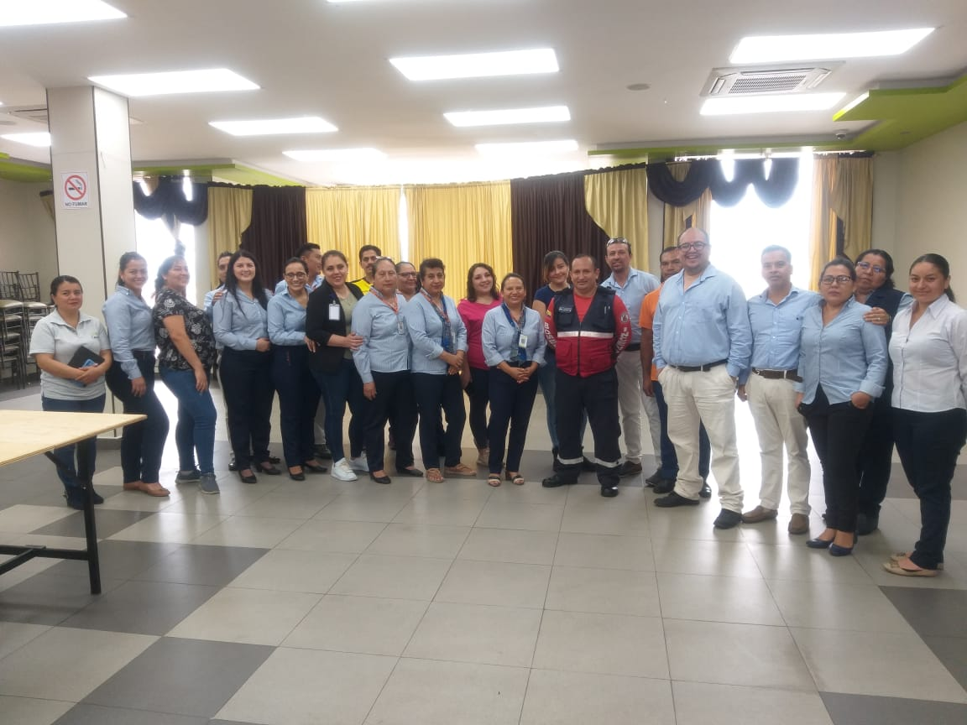 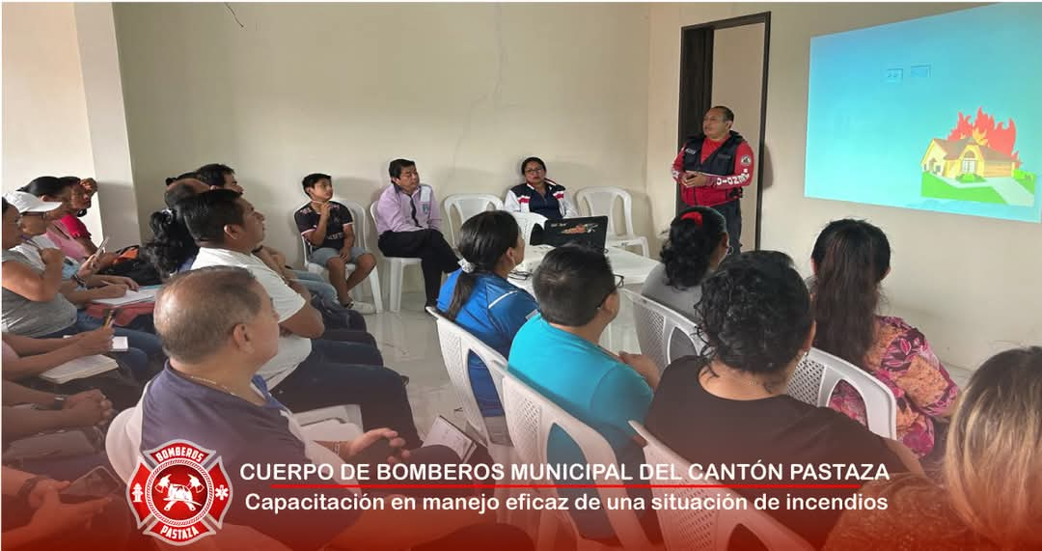

*Fuente: Gestión de Prevención.*

Curso de alto al fuego – pirotecnia segura

Período: Del 01 de enero al 31 de diciembre de 2024

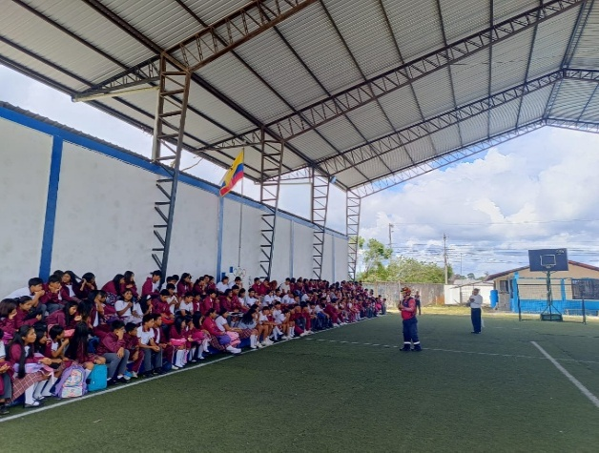 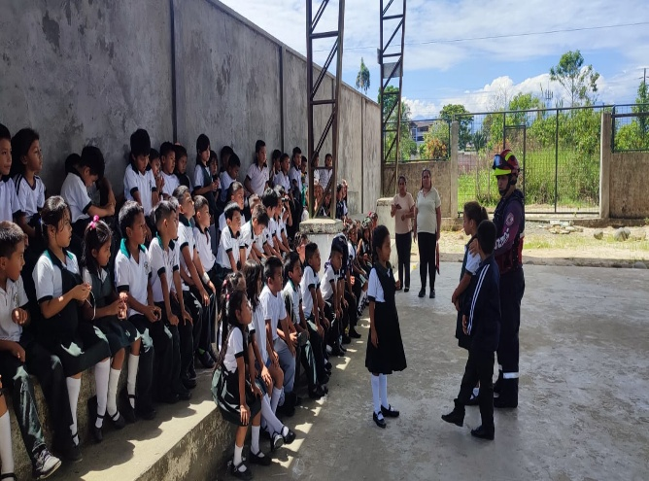

**U.E VERACRUZ U.E. 12 MAYO**

*Fuente: Gestión de Prevención.*

**Población objetivo:**

* **Niños y niñas**: Se impartieron charlas y talleres en escuelas y colegios para enseñar a los niños y niñas sobre la importancia de la prevención de riesgos.
* **Adultos:** Se realizaron charlas y capacitaciones en empresas, instituciones públicas y otros lugares de la comunidad para concientizar a los adultos sobre la importancia de la prevención de riesgos.

**Resultados:**

* **Aumento del conocimiento sobre la prevención de riesgos:** Las actividades de capacitación tuvieron un impacto positivo en el conocimiento de la comunidad sobre la prevención de riesgos.
* **Mayor conciencia sobre la importancia de la seguridad**: La comunidad se ha vuelto más consciente de la importancia de la seguridad y toma medidas para prevenir riesgos.

**3.1.1.2. Club infantil bomberil**

**Objetivo General**

Contribuir al desarrollo integral de niños y niñas mediante una formación orientada en valores, ética, conciencia social, trabajo en equipo, respeto por la naturaleza y fortalecimiento de la confianza en sí mismos, promoviendo así una ciudadanía responsable y comprometida con la seguridad y el bienestar de la comunidad.

Curso Vacacional – Bomberos Jr.

Período: Del 01 de enero al 31 de diciembre de 2024

 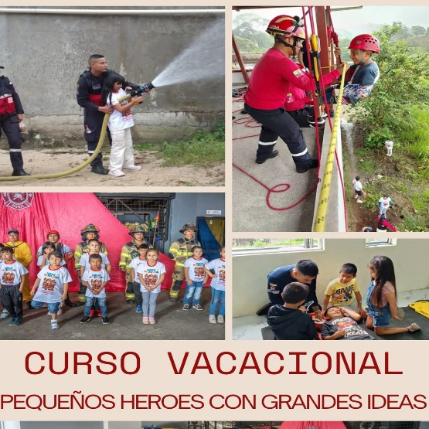

*Fuente: Gestión de Prevención.*

En este espacio participativo se brindó a niñas, niños y preadolescentes la oportunidad de interactuar activamente en programas, eventos, actividades y proyectos orientados a su formación integral. Estas acciones promovieron su crecimiento como ciudadanos conscientes, solidarios y con vocación de servicio, con miras a convertirse en agentes de cambio positivo y promotores de unidad comunitaria.

A través de la ejecución del Club Infantil Bomberil, se lograron los siguientes resultados:

* La participación activa de 36 niñas y niños, con edades comprendidas entre los 8 y 12 años.
* El fortalecimiento del vínculo entre la comunidad y el Cuerpo de Bomberos Municipal del Cantón Pastaza, mediante la exposición y socialización de las actividades operativas, preventivas y educativas que desarrolla la institución, así como de sus unidades especializadas.

Este proyecto constituye una valiosa estrategia de prevención y formación ciudadana, que siembra en las nuevas generaciones el sentido de responsabilidad, disciplina, trabajo en equipo y respeto por la vida, los bienes y el entorno natural.

**3.1.1.3. Campañas de prevención:**

Durante el año 2024, el Cuerpo de Bomberos Municipal del Cantón Pastaza (CBMCP) ejecutó diversas campañas de prevención y concienciación ciudadana a través de la Radio Municipal de Pastaza, como parte de su compromiso con la reducción de riesgos y el fortalecimiento de una cultura de autoprotección.

Estas campañas estuvieron orientadas a informar, sensibilizar y generar responsabilidad individual y colectiva en torno a la prevención de incendios, manejo seguro de cilindros de gas, riesgos eléctricos, uso adecuado de extintores, medidas ante emergencias naturales, entre otros temas relevantes. La estrategia comunicacional consideró tanto el impacto en la seguridad personal, como en el entorno comunitario y el medio ambiente.

Resultados destacados:

* Participación del personal técnico del CBMCP en entrevistas y espacios de opinión ciudadana.
* Fortalecimiento del vínculo con la comunidad mediante el acceso gratuito y permanente a información preventiva.

Temas abordados:

* Uso responsable del GLP y prevención de fugas.
* Prevención de incendios estructurales y forestales.
* Qué hacer antes, durante y después de un sismo.
* Señalética de seguridad y planes de evacuación.
* Seguridad eléctrica en el hogar.
* Uso correcto de extintores.

Programa propio “BOMBEROS EN ACCION” – transmitido en la **MUNI 89.9 FM**

Horario Todos los jueves de 10H00 a 10H30

Transmisión en la MUNI 89.9

BOMBEROS EN ACCION

Período: Del 03 de octubre al 31 de diciembre de 2024

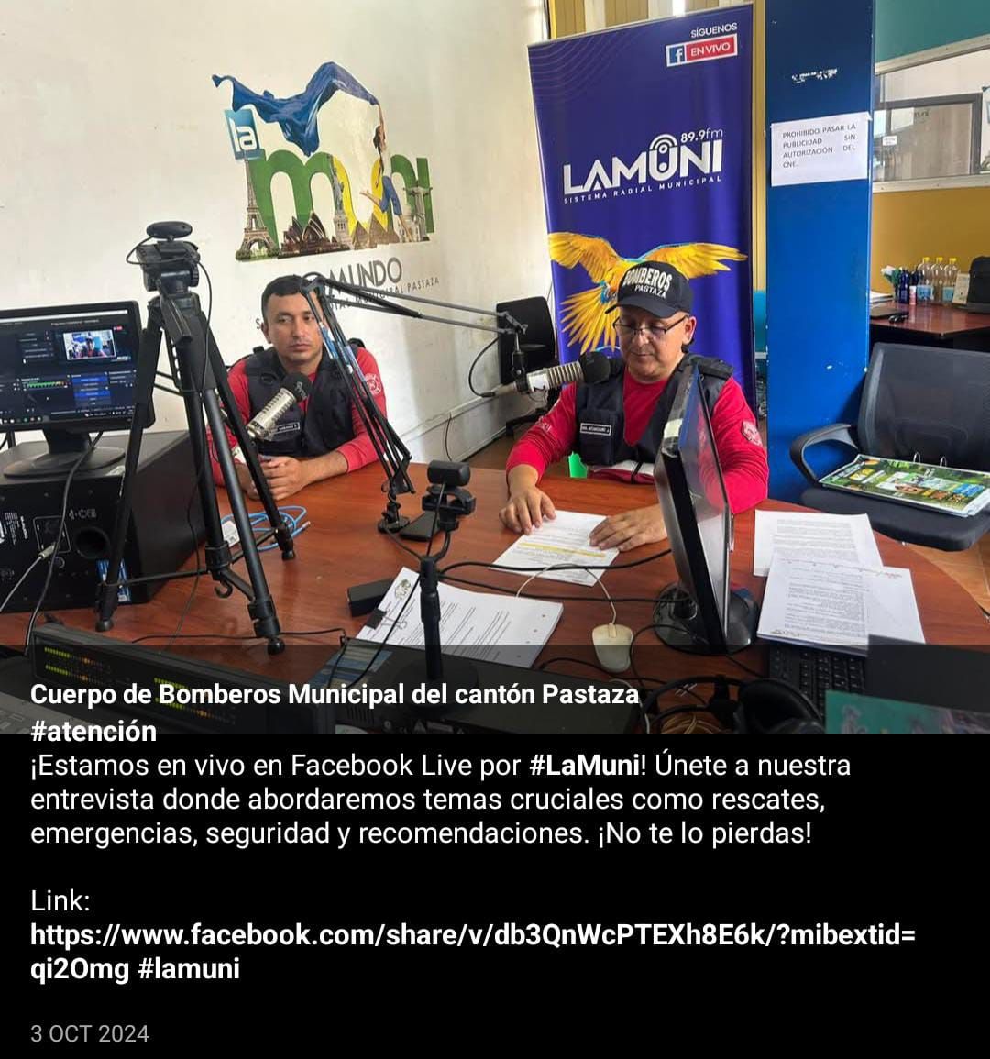

*Fuente: Gestión de Prevención.*

Donde se ha informado a la ciudadanía de las diferentes formas de riesgos y como prevenirlos – en Temas específicos:

* Prevención de incendios
* Manejos de extintores
* Evacuación
* Primeros auxilios
* Sismos
* Riesgos eléctricos

Se adjuntan imágenes que evidencian la participación de funcionarios en cabina, materiales de difusión empleados y monitoreo ciudadano durante las campañas.

Estas campañas constituyen una herramienta fundamental para el fortalecimiento del Eje de Prevención del CBMCP, al fomentar el conocimiento, la corresponsabilidad y la acción comunitaria frente a los riesgos cotidianos.

* + 1. **INSPECCIONES PARA LA PREVENCIÓN DE INCENDIOS**

La Gestión de Inspecciones para la Prevención de Incendios es la encargada de organizar, dirigir y controlar la ejecución de las actividades para la verificación del cumplimiento de las condiciones de seguridad humana, riesgo y protección contra incendio en todas las actividades económicas que se desarrollan en la provincia de Pastaza.

Los productos que se generan en el área de Inspecciones para la Prevención de Incendios son:

1. Inspección a locales comerciales
2. Inspección de Vehículos de Transporte de Materiales Peligrosos.
3. Inspección y autorización a Eventos Públicos.
4. Inspecciones a establecimientos por denuncias ciudadanas.
5. Asistencia a Operativos de control.

A continuación, se presenta las inspecciones realizadas por el área de prevención en el año 2024:

Inspecciones para la Prevención de Incendios

Período: Del 01 de enero al 31 de diciembre de 2024

|  |  |
| --- | --- |
| **TIPO DE INSPECCIÓN** | **NÚMERO DE INSPECCIONES** |
| Vehículos de transporte MATPEL | 12 |
| Evento Públicos | 210 |
| Por denuncias ciudadanas | 02 |
| Locales en Operativos de Control | 747 |
| **TOTAL** | **971** |

Fuente: Registro Año - 2024. Elaborado por: Gestión de Prevención.

Número de Solicitud de Inspecciones por Mes

Período: Del 01 de enero al 31 de diciembre de 2024

|  |  |  |
| --- | --- | --- |
| **MES** | **CANTIDAD DE SOLICITUD DE INSPECCIONES** | **VALOR ECONÓMICO RECAUDADO POR EL COBRO DE SOLICITUD (SERVICIO DE INSPECCIÓN) (3,00)** |
| **ENERO** | 275 | 825 |
| **FEBRERO** | 243 | 729 |
| **MARZO** | 355 | 1065 |
| **ABRIL** | 360 | 1080 |
| **MAYO** | 295 | 885 |
| **JUNIO** | 226 | 678 |
| **JULIO** | 436 | 1308 |
| **AGOSTO** | 244 | 732 |
| **SEPTIEMBRE** | 193 | 579 |
| **OCTUBRE** | 157 | 471 |
| **NOVIEMBRE** | 91 | 273 |
| **DICIEMBRE** | 82 | 246 |
| **TOTAL** | **2957** | **8871** |

Elaborado por: Gestión de Prevención.

Elaborado por: Gestión de Prevención.

Número de Inspecciones por Mes

Período: Del 01 de enero al 31 de diciembre de 2024

|  |  |  |
| --- | --- | --- |
| **MES** | **CANTIDAD DE INSPECCIONES** | **VALOR ECONÓMICO RECAUDADO POR PERMISOS**  **DE FUNCIONAMIENTO** |
| **ENERO** | 275 | 3327,41 |
| **FEBRERO** | 243 | 3785,42 |
| **MARZO** | 355 | 12472,76 |
| **ABRIL** | 360 | 5828,99 |
| **MAYO** | 295 | 4420,72 |
| **JUNIO** | 226 | 3585,75 |
| **JULIO** | 436 | 5208,4 |
| **AGOSTO** | 244 | 3416,08 |
| **SEPTIEMBRE** | 193 | 2398,68 |
| **OCTUBRE** | 157 | 1922,77 |
| **NOVIEMBRE** | 91 | 1034,36 |
| **DICIEMBRE** | 82 | 1279,29 |
| **TOTAL** | **2957** | **48.680,63** |

Elaborado por: Gestión de Prevención.

Elaborado por: Gestión de Prevención.

Inspecciones para la Prevención de Incendios

Período: Del 01 de enero al 31 de diciembre de 2024

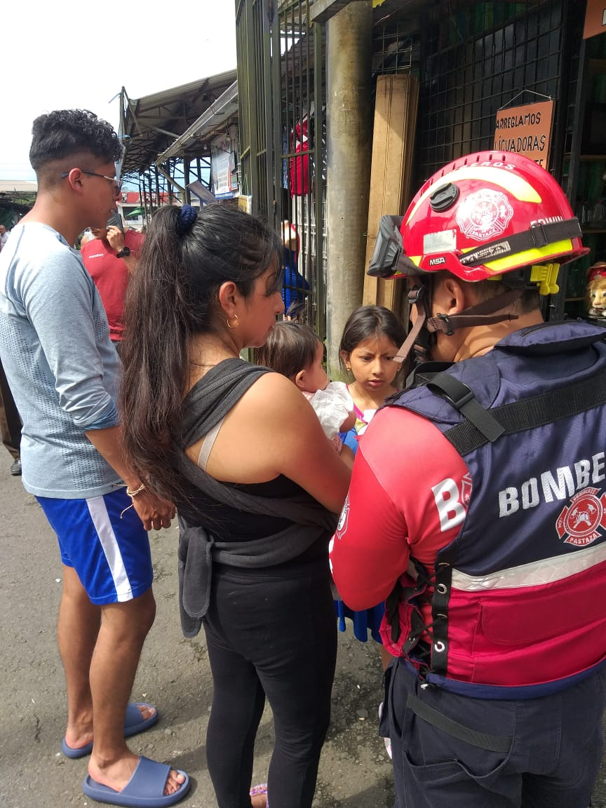 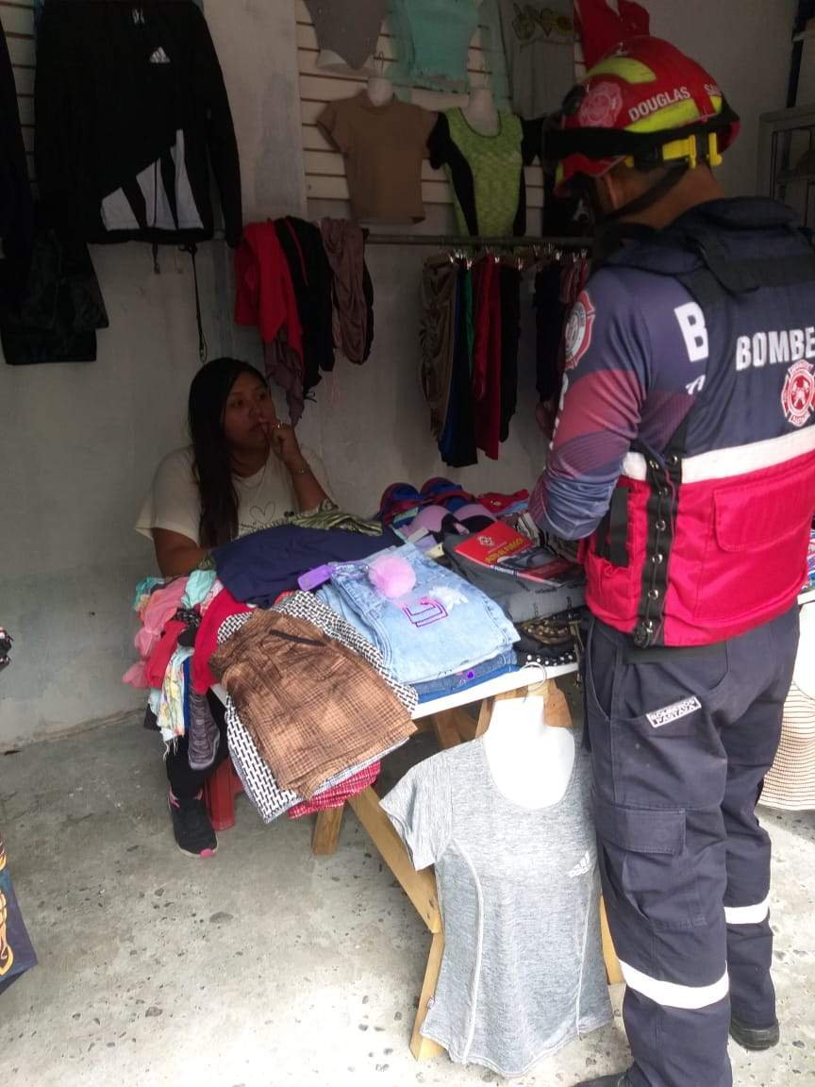

*Fuente: Gestión de Prevención.*

|  |  |
| --- | --- |
|  |  |

**Control de sistemas de protección contra incendios**

Es la encargada de la revisión de planos, edificaciones e instalaciones de gas centralizado previo a la emisión de Certificados de Visto Bueno de Planos y Definitivo de Gas de GLP/GNL.

La Ley de Defensa Contra Incendios establece en su Art. 53 que; *“Las municipalidades no podrán aprobar los planos de establecimientos industriales, fabriles, de concentración de público y de edificaciones de más de cuatro pisos, sin haber obtenido previamente el visto bueno del Cuerpo de Bomberos de la respectiva localidad (…)”.*

Y, una vez que las edificaciones o sistemas de gas están construidos, se debe realizar una inspección que verifica que la construcción e instalación se haya realizado conforme lo aprobado en planos, razón por la cual, los técnicos de prevención del CBMCP atienden los requerimientos que demanda la ciudadanía, los cuales se encuentran detallados a continuación:

Servicios Control de Sistemas de Protección Contra Incendios

Período: Del 01 de enero al 31 de diciembre de 2024

|  |  |
| --- | --- |
| **PROCESO** | **SERVICIOS ATENDIDOS** |
| Visto Bueno de Planos | 32 |
| Permiso de Ocupación | 05 |
| **TOTAL** | **37** |

*Fuente: Registro Año - 2024. Elaborado por: Gestión de Prevención.*

Recaudación de otros valores en el área de prevención

|  |
| --- |
| **INGRESOS ECONOMICOS PREVENCION 2024** |

.

|  |  |  |  |  |  |  |
| --- | --- | --- | --- | --- | --- | --- |
| **MES** | **INGRESO PERMISOS** | **INGRESO EVENTUALES** | **INGRESO PLANOS** | **SOLICITUDES** | **CLAUSURAS** | **TOTAL** |
| **ENERO** | 3327,41 | 200 | 630.07 | 825 | 00 | 4982.48 |
| **FEBRERO** | 3785,42 | 100 | 253.96 | 729 | 00 | 4868.38 |
| **MARZO** | 12472,76 | 400 | 528.82 | 1065 | 00 | 14516.58 |
| **ABRIL** | 5828,99 | 1650 | 00 | 1080 | 00 | 8558.99 |
| **MAYO** | 4420,72 | 1000 | 117.92 | 885 | 00 | 6423.64 |
| **JUNIO** | 3585,75 | 750 | 92.91 | 678 | 00 | 5106.66 |
| **JULIO** | 5208,4 | 1400 | 1100.64 | 1308 | 00 | 9017.04 |
| **AGOSTO** | 3416,08 | 850 | 50 | 732 | 00 | 5048.08 |
| **SEPTIEMBRE** | 2398,68 | 50 | 798.11 | 579 | 00 | 3825.79 |
| **OCTUBRE** | 1922,77 | 850 | 273.07 | 471 | 00 | 3516.84 |
| **NOVIEMBRE** | 1034,36 | 1550 | 317.46 | 273 | 00 | 3174.82 |
| **DICIEMBRE** | 1279,29 | 800 | 500 | 246 | 800 | 3625.29 |
| **TOTAL** | **48680,63** | **9650** | **4662.96** | **8871** | **800** | **72664.59** |

Período: Del 01 de enero al 31 de diciembre de 2024

*Fuente: Registro Año - 2024. Elaborado por: Gestión de Prevención.*



# 3.2. EJE DE RESPUESTA A EMERGENCIAS

La razón de ser del CBMCP se centra en el fortalecimiento del eje de respuesta a la atención de emergencias, el cual permite cumplir directamente la misión institucional.

Este eje, tiene como objetivo disminuir el tiempo de respuesta a través de la ampliación de la cobertura en atención de emergencias con personal técnico especializado, equipamiento y herramientas, construcción de infraestructura física, entre otros, cumpliendo los procedimientos operativos.



# 

**3.2.1. GESTIÓN DE COORDINACIÓN DE OPERACIONES**

La Coordinación de Operaciones forma parte de los procesos sustantivos institucionales, y, enfoca sus esfuerzos en la atención efectiva de emergencias y de urgencias de causa natural, antrópica o su combinación, con el fin de brindar a la ciudadanía el cuidado de su integridad y/o bienes que se encuentren en peligro, a través de la atención oportuna y eficiente de las emergencias en la ciudad del Puyo y el apoyo interinstitucional en aquellas situaciones que lo ameriten.

La Coordinación de Operaciones implica la atención oportuna y eficiente de los requerimientos de la ciudadanía ante emergencias en áreas como: emergencias médicas y atención prehospitalaria, control de incendios, rescate y salvamento, manejo de materiales peligrosos, comando de incidentes.

* **ATENCIÓN DE EMERGENCIAS DURANTE EL AÑO 2024**

En el año 2024 se atendieron 1.637 emergencias. Estos incidentes fueron solventados de acuerdo con su grado de intensidad e impacto, mediante el involucramiento de recursos especializados y procedimientos operativos de atención, con la finalidad de brindar un servicio de calidad a la comunidad.

A continuación, se realiza un análisis por de cada una de las emergencias operativas y servicios complementarios que se atendieron durante el año 2024.

Consolidado de Emergencias atendidas en el Año 2024

Período: Del 01 de enero al 31 de diciembre del 2024

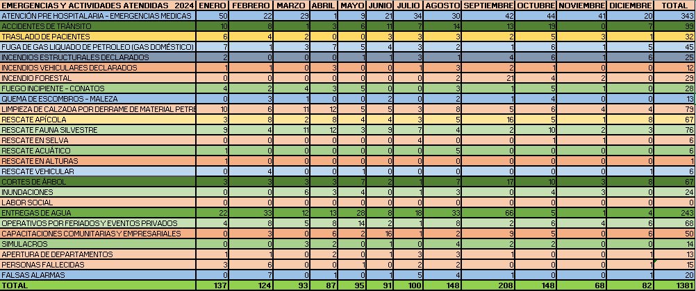

*Elaborado por: Coordinación de Operaciones CBMCP.*

Consolidado de Atención de Emergencias Telefónicas del año 2024

Período: Del 01 de enero al 31 de diciembre del 2024

|  |  |  |
| --- | --- | --- |
| **DESCRIPCIÓN** | **TOTAL** | **META ALCANZADA** |
| Emergencias solventadas telefónicamente | **1381** | **100%** |
|
|

*Elaborado por: Coordinación de Emergencias.*

* **EVENTOS DE MAGNITUD EN EL AÑO 2024**

Durante el año 2024 el CBMCP atendió un total de 2 emergencias de magnitud a las que se movilizaron recursos especializados para su atención e implicaron la cooperación interinstitucional como el Cuerpo de Bomberos del Cantón Mera, Cuerpo de Bomberos del Cantón Arajuno, con el fin de salvaguardar las vidas y bienes de los ciudadanos de la ciudad de el Puyo, a continuación, se exponen aquellas emergencias de relevancia durante el año anterior:

Emergencias Relevantes del Año 2024

Período: Del 01 de enero al 31 de diciembre del 2024

| **No.** | **FECHA** | **TIPO DE EMERGENCIA** | **SECTOR** | **DESCRIPCIÓN** |
| --- | --- | --- | --- | --- |
| 1 | 31/01/2024 | Incendio estructural | Barrio Plaza Aray | Incendio en vivienda |

*Fuente: Elaborado por: Coordinación de operaciones.*

**Antecedentes:** Según versión de la propietaria momentos antes del incendio ella estaba elaborando dos mecheros para poder quemar una casa de hormigas en la parte posterior de la vivienda; en otro predio, que al susto de oír una explosión no realiza la quema de hormigas y corre hacia su casa percatándose de lo sucedido con sus dos nietos menores de edad (niña y niño de entre 10 y 4 años respectivamente) quienes se encontraban bajo su cuidado ese momento.

**Incendio en el barrio Plaza Aray:** Parroquia Tarqui, Ciudadela 27 de febrero, Calle Salomé y s/n a dos cuadras de la cancha sintética sucedido el día miércoles 31 de enero a las 17:30 p.m. se suscitó un Incendio estructural de una vivienda, el cual tomó aproximadamente 1 hora al personal técnico operativo del CBMCP (12 efectivos, con la utilización de 5 vehículos entre ellos: 1 Autobomba, 2 vehículos cisternas, 1 unidad de logística, 1 ambulancia.

**Análisis y numero de parte de atención al incendio:** Numero: 0000131

**Evidencia Fotográfica:**

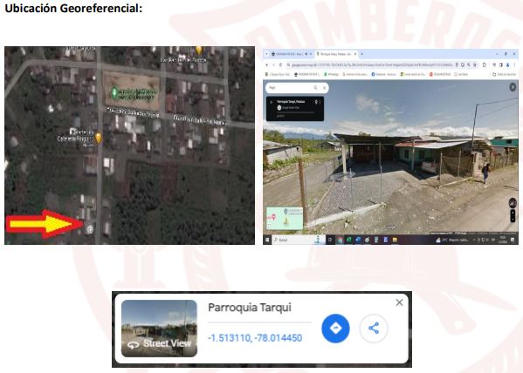

| **No.** | **FECHA** | **TIPO DE EMERGENCIA** | **SECTOR** | **DESCRIPCIÓN** |
| --- | --- | --- | --- | --- |
| 2 | 26/10/2024 | Incendio estructural | Barrio Mariscal | Incendio en vivienda |

**Antecedentes:** Informa la Sra. Sandra López con cedula de identidad N° 160013441-3, celular # 0981973457; vecina colindante de la vivienda donde se origina el incendio. La cuan menciona que en reiteradas ocasiones se ha llamado al ECU- 911 para que saquen personas que ha cogido de guarida esta construcción, para emborracharse y hacer escándalo hasta horas de la madrugada; y esta vez no fue la excepción, ya que la noche del viernes 25 para amanecer el sábado 26, estuvieron tomando varias personas hasta la 03h00 aproximadamente.

**Incendio en el barrio Mariscal:** Parroquia el Puyo, pasaje s/n y calle Sumaco sucedido el día sábado 26 de octubre del 2024 a las 07:10 a.m. se suscitó un Incendio estructural de una vivienda, el cual tomó aproximadamente 2 horas al personal técnico operativo del CBMCP (12 efectivos, con la utilización de 4 vehículos entre ellos: 1 Autobomba, 2 vehículos cisternas, 1 ambulancia.

**Análisis y numero de parte de atención al incendio:** Numero: 0000134

**Evidencia Fotográfica:**

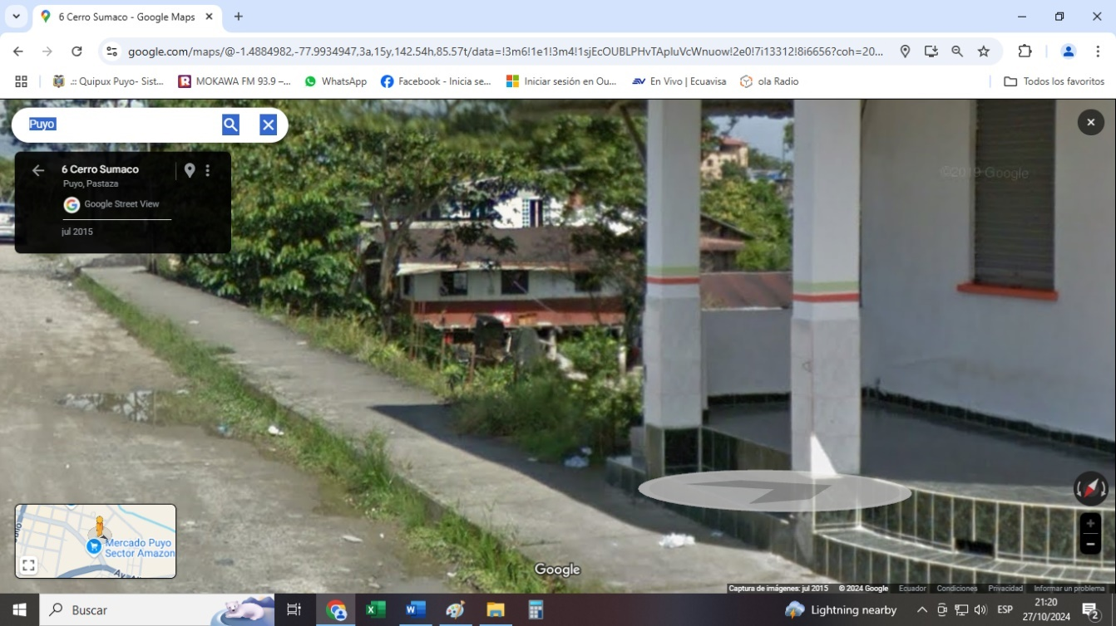



* **INDICADORES DE LOS TIEMPOS DE RESPUESTA EN LAS ATENCIONES DE LAS EMERGENCIAS**

Uno de los indicadores que permite evaluar si la atención que brindan las estaciones de Bomberos ubicadas estratégicamente dentro de la ciudad del Puyo, responde a los tiempos adecuados y garantizan una respuesta óptima dentro de la zona urbana y rural corresponden a los tiempos de respuesta a los diferentes tipos de emergencias dentro del catálogo de emergencias que se brinda a la ciudadanía y responde al análisis a continuación:

**ORGANIGRAMA DEL MECANISMO DE ALERTAS QUE INGRESAN AL**

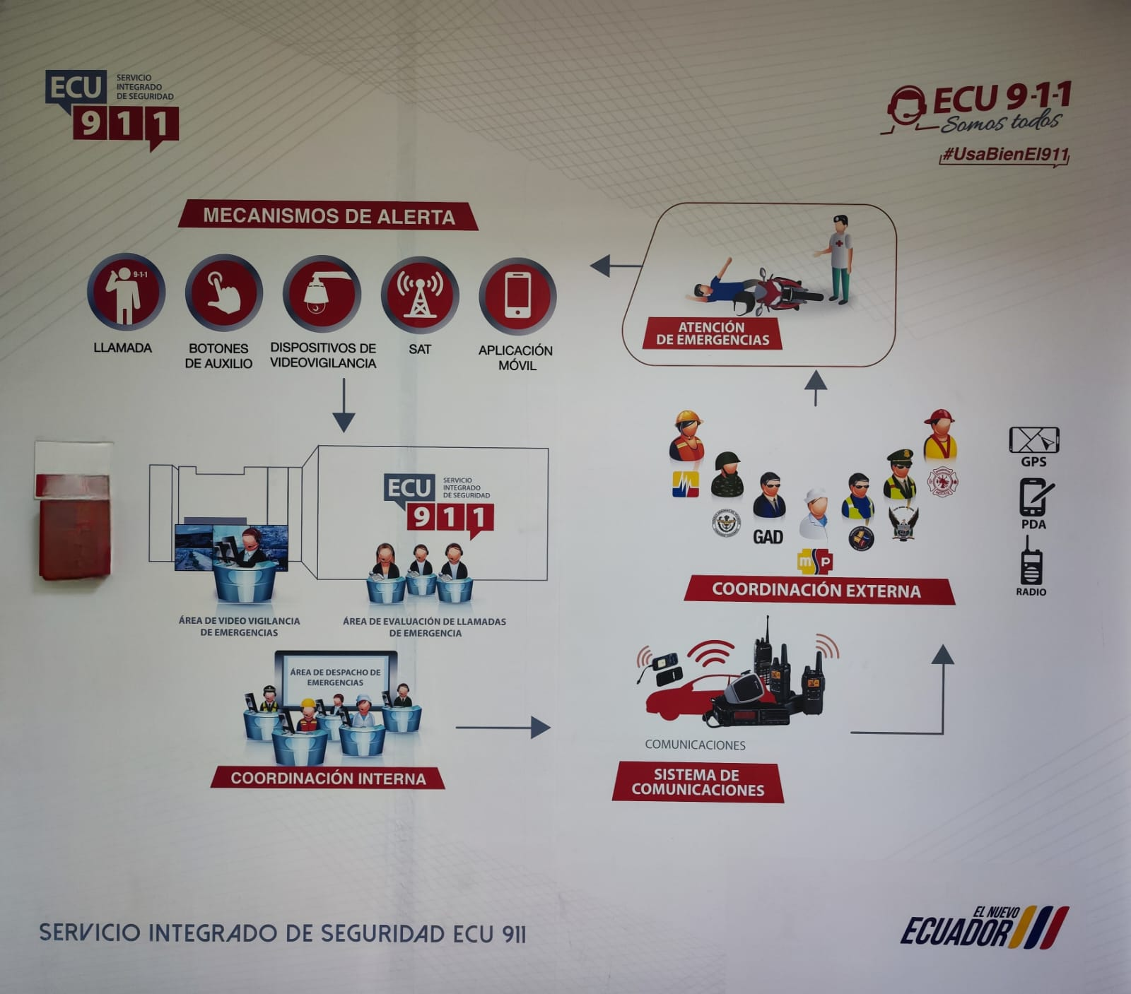**SISTEMA INTEGRADO DE SEGURIDAD ECU-911**

Tiempos de Respuesta de las Unidades

Período: Del 01 de enero al 31 de diciembre del 2024

Fuente: Coordinación de Operaciones.

|  |  |  |  |
| --- | --- | --- | --- |
| **ANÁLISIS DEL TIEMPO DE RESPUESTA 2024**  **(LLEGADA A LA EMERGENCIA)** | | | |
| **CLASE** | **FRECUENCIA** | **PORCENTAJE** | **ZONAS** |
| Cero (In situ)- Atención en estación | 619 | 45% | N/A |
| 0:1 a 13 min | 711 | 51% | Urbano |
| 13:01 a 20 min | 39 | 3% | Rural cercano |
| > 30 min | 12 | 1% | Rural lejano |
| **TOTAL GENERAL** | **1381** | **100%** |  |

* **FLOTA VEHICULAR RECIBIDOS Y CONTRATADOS EN EL AÑO 2024**

Apoyados en el uso de la tecnología, equipamiento y procedimientos, el personal posee los insumos necesarios para poder ejecutar actividades enfocadas a salvar vidas y salvaguardar los bienes de los ciudadanos de la ciudad de el Puyo, así mismo se ha considerado la diversidad de factores desencadenantes de emergencias de mayor o menor magnitud.

En tal virtud se han considerado el siguiente proceso de adquisición relevante:

Flota vehicular recibido en el año 2024

Período: Del 01 de enero al 31 de diciembre del 2024

|  |  |  |
| --- | --- | --- |
| **CANT** | **EQUIPAMIENTO** | **DETALLE** |
| 2 | CAMIONETAS TIPO RESCATE | Se adquirieron dos (2) CAMIONETAS TIPO RESCATE CHEVROLET LUV D-MAX CRDI PREMIER AC 2.5 CD 4X4.  MODELO: 2025  COLOR: VINO |

Fuente: Coordinación de Operaciones.

* **COBERTURA PROVINCIAL: ESTADÍSTICAS, PRODUCTOS Y SERVICIOS POR SECTORES**

El Cuerpo de Bomberos Municipal del Cantón Pastaza (CBMCP) ha consolidado su presencia en todo el territorio cantonal y provincial, brindando una atención oportuna y especializada a través de sus diferentes estaciones operativas ubicadas estratégicamente, unidades móviles, brigadas preventivas, y personal capacitado en gestión de riesgos y respuesta a emergencias.

Durante el año 2024, se fortaleció la cobertura institucional, extendiendo los servicios bomberiles a las zonas urbanas, rurales y de difícil acceso, mediante intervenciones programadas, patrullajes de prevención, y atención a llamados de emergencia, con el fin de garantizar la seguridad y el bienestar de la ciudadanía.

**Cobertura estadística por sectores:**

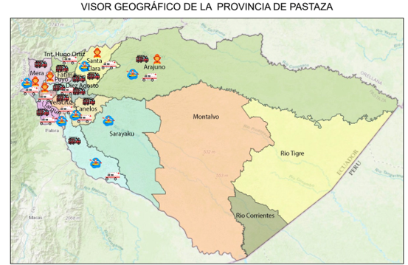

**Leyendas:**



**: Estaciones de Bomberos**



**: Servicio de Combate Contra Incendios**



**: Asistencia Pre-hospitalaria**



**: Rescate Acuático**

**Servicios brindados:**

* Atención de emergencias (incendios estructurales y forestales, rescates, fugas de gas, accidentes de tránsito, entre otros).
* Capacitaciones comunitarias en primeros auxilios, evacuación, uso de extintores y planes familiares de emergencia.
* Inspecciones técnicas de seguridad contra incendios en establecimientos públicos y privados.
* Campañas de sensibilización y educación preventiva dirigidas a instituciones educativas, barrios y comunidades.
* Actividades recreativas y formativas como el Curso vacaciones Bombero Junior.
* Servicios complementarios como atención prehospitalaria, traslados de emergencia, y mantenimiento de hidrantes.

**Cobertura por sectores territoriales:**

* Sector Urbano – Puyo: Atención permanente desde la central operativa y la estación complementaria.
* Parroquias rurales: Intervención con unidades móviles y coordinación con líderes comunitarios para ejecución de campañas preventivas.
* Comunidades de difícil acceso: Coordinación interinstitucional y uso de logística adaptada para asegurar presencia institucional.

Esta cobertura territorial responde a una planificación estratégica basada en criterios técnicos de riesgo, demanda y accesibilidad, permitiendo al CBMCP avanzar hacia una atención equitativa, eficiente y descentralizada.

# 3.3. GESTIÓN INTERINSTITUCIONAL

Mediante el fortalecimiento de los lazos de cooperación, a través de la asesoría en eventos y visitas técnicas durante el 2024, se posibilita la generación de alianzas estratégicas forjadas por Bomberos Pastaza con otras instituciones, ya sean gubernamentales, no gubernamentales o del ámbito internacional, mismas que se detallan a continuación:

**CONVENIOS INTERINSTITUCIONALES**

**Periodo: Del 01 de enero al 31 de diciembre del 2024**

|  |  |  |  |
| --- | --- | --- | --- |
| INSTRUMENTO | OBJETO | ESTADO | PLAZO |
| Convenio Específico de Prácticas Pre profesionales entre el Cuerpo de Bomberos Municipal del Cantón Pastaza y el Instituto Superior Tecnológico CIC Yasuní | Vincular a los estudiantes de la carrera de Control de Incendios y Operaciones de Rescate impartida por el ISTY para que ejecuten prácticas pre profesionales en el Cuerpo de Bomberos Municipal del Cantón Pastaza, pudiendo adquirir un mejor conocimiento, destrezas y realizar prácticas de observación a fin a su formación. | 19 de julio del año 2024 | 5 años |
| Convenio de Cooperación Interinstitucional entre el Gobierno Autónomo Descentralizado Parroquial Rural de Fátima y el Cuerpo de Bomberos Municipal del Cantón Pastaza. | Establecer el compromiso de donación de un lote de terreno de la superficie de 1.259,37 metros cuadrados, de propiedad del GAD Parroquial de Fátima al Cuerpo de Bomberos Municipal del Cantón Pastaza, el mismo que se destinará para la construcción del Centro de Capacitación y Reentrenamiento para el Cuerpo de Bomberos Pastaza. | 15 de junio del año 2024 | 1 año |
| Convenio Marco de Cooperación Interinstitucional entre la Universidad Estatal de Bolívar y el Cuerpo de Bomberos Municipal del Cantón Pastaza | Establecer relaciones de cooperación permanente entre la Universidad Estatal de Bolívar y el Cuerpo de Bomberos Municipal del Cantón Pastaza, tendientes a impulsar programas, proyectos de investigación, vinculación, capacitación académicos enfocados en la prevención, reducción y mitigación de riesgos de desastres, intercambio de información, identificación de oportunidades de financiamiento y colaboración en la elaboración de propuestas para proyectos de gestión de riesgos, prácticas pre profesionales para los estudiantes de la Universidad en proyectos y actividades relacionadas con la gestión de riesgos de la institución. Esto permitirá a los estudiantes aplicar sus conocimientos teóricos en situaciones prácticas del mundo real, además, estas prácticas podrían generar investigaciones aplicadas y propuestas innovadoras que enriquezcan las estrategias de gestión de riesgos tanto para la Universidad como para la Institución. | 28 de mayo del año 2024 | 5 años |

Se ha establecido acercamientos y se ha llevado a cabo acciones conjuntas en el marco de cooperación interinstitucional para entablar puentes de acción con miras a la especialización y la transferencia de conocimientos, dentro de los cuales se encuentran:

# 3.4. GESTIÓN DE TALENTO HUMANO

Este eje se enfoca en uno de los principales recursos institucionales, como es el personal, tanto operativo como administrativo, tiene como objetivo fomentar la capacitación y especialización técnica a través de la implementación de programas de entrenamiento y especialización en los distintos ejes de servicios y gestión, a fin de garantizar la competencia técnica del personal al servicio de la ciudadanía.

# 

**3.4.1. Gestión de Especialización - Capacitaciones**

En el año 2024, se llevaron a cabo 9 cursos de especialización dirigidos al personal técnico operativo y 2 cursos de actualización de conocimientos para el personal administrativo del CBMCP. Estos cursos se enfocaron en la enseñanza de destrezas y habilidades para mantener actualizados los conocimientos del personal y optimizar su desempeño.

Modalidades de capacitación:

* Presencial

A continuación, presentamos el dato consolidado de los cursos de especialización y actualización.

Cursos de Especialización y Recertificación

Período: Del 01 de enero al 31 de diciembre de 2024

|  |  |  |
| --- | --- | --- |
| **NRO.** | **NOMBRE DEL CURSO** | **PARTICIPANTES** |
| **1** | Operaciones contra incendios en áreas industriales | 5 |
| **2** | Curso de extintores portátiles contra incendios de acuerdo a la norma NFPA 10 | 4 |
| **3** | Rescate en Estructuras Colapsadas Nivel Liviano | 2 |
| **4** | Servicio de Rentas Internas (Anexo gads y Reformas tributarias), Instituto Ecuatoriano de Seguridad Social (Opción de pago de obligaciones patronales a través de Débitos Automáticos del Sector Público). | 2 |
| **5** | Rescate en zonas agrestes | 4 |
| **6** | Buceo en aguas confinadas | 4 |
| **7** | Curso de manejo y control de bienes públicos | 1 |
| **8** | Comportamiento en caso de incendio en compartimentos | 4 |
| **9** | Fases de la contratación pública y administración de contratos públicos | 2 |
| **10** | Curso de prevención de riesgos en el manejo de productos químicos | 5 |
| **Total** | | **33** |

Fuente: Cursos de Especialización y Recertificación; Elaborado por: Talento Humano

**Resultados:**

* **Mejora en las habilidades y destrezas del personal:** Los cursos de especialización y actualización han permitido mejorar las habilidades y destrezas del personal operativo y administrativo del CBMCP.
* **Mayor eficiencia en la atención de emergencias:** La mejora en las habilidades del personal ha contribuido a una mayor eficiencia en la atención de emergencias y desarrollo de procesos institucionales.

Cabe mencionar que, en el año 2024, no se ejecutaron cursos ni capacitaciones en el exterior al personal operativo del CBMCP.

**3.4.2.** **Ascensos y Promociones**

Durante el año 2024, no se ejecutaron ascensos y promociones en el CBMCP, sin embargo, se presupuestó y planifico para el año 2025.

**3.4.3. Talento Humano**

La Unidad de Talento Humano planifica, organiza, coordina, dirige, controla y evalúa actividades para garantizar la mejora continua de los servidores a través de una capacitación técnica constante, evaluación de sus actividades planificadas, seguridad y salud en sus áreas de trabajo; que de manera conjunta da como resultado la entrega de servicios de calidad para el usuario interno y externo. Siendo el recurso humano uno de los aspectos clave en el cumplimiento de las actividades institucionales, Talento Humano cumple un rol fundamental que genera una repercusión en toda la institución.

**ACTIVIDADES REALIZADAS DURANTE EL 2024, EN PRO DEL PERSONAL ADMINISTRATIVO Y OPERATIVO**

* **Análisis de los perfiles de cargo:** Se realizó un análisis de los perfiles de cargo con la finalidad de proponer cambios en la estructura organizacional de la institución. Estos cambios buscan mejorar la eficiencia y eficacia en los procesos que se brindan a la ciudadanía.
* **Reconocimiento de Tiempo de Servicio y Alineación de Cargos al COESCOP:** Durante el periodo evaluado, la Unidad de Talento Humano llevó a cabo el proceso de reconocimiento del tiempo de servicio del personal técnico operativo, conforme a lo establecido en el Código Orgánico de Entidades de Seguridad Ciudadana y Orden Público (COESCOP). Esta acción tuvo como finalidad, regularizar la trayectoria institucional de los servidores activos, fortalecer la justicia administrativa en el escalafón operativo, alinear los cargos y grados del personal a la estructura establecida en el COESCOP, sentar las bases para un plan de carrera técnico-operativo, que permita al personal proyectar su desarrollo institucional con criterios de mérito, experiencia y formación.

Este proceso se desarrolló de manera técnica y documentada, con el análisis de documentos, resoluciones, evaluaciones y verificación de funciones reales desempeñadas. Además, se identificaron casos con rezagos históricos que fueron considerados para su regularización administrativa.

# 3.5. EJE DE APOYO LOGÍSTICO, ADMINISTRATIVO Y FINANCIERO

La gestión de apoyo a los procesos sustantivos del CBMCP es un eje importante para la organización, debido a que permite que la atención de emergencias se desarrolle las 24 horas del día, 7 días a la semana, los 365 días del año.

Cada área que conforma el eje de apoyo cumple un rol importante, haciendo que la gestión de logística haga que marche la operatividad del back office; por otro lado, la gestión administrativa conlleva el cumplimiento de procesos, documentación y reportería a las entidades municipales y gubernamentales; y finalmente la gestión financiera afronta el cumplimiento de las obligaciones con los funcionarios, terceros y entes gubernamentales (impuestos, tasas, etc.)

# 

**COORDINACIÓN ADMINISTRATIVA Y FINANCIERA**

La Coordinación Administrativa y Financiera, tiene como misión, mantener el funcionamiento y operación del CBMCP, por medio de la planificación, organización y provisión de recursos a fin de precautelar la oportuna prestación de servicios a la comunidad.

**3.5.1. Servicios Institucionales**

**Parque Automotor:**

El Cuerpo de Bomberos Municipal del Cantón Pastaza (CBMCP) cuenta con un parque automotor de 21 unidades, desglosadas de la siguiente manera:

* **7 unidades en proceso de baja:** Estas unidades han sido identificadas como no aptas para el servicio y están en proceso de ser dadas de baja, de acuerdo con el informe del Cuerpo de Bomberos de Riobamba.
* **1 unidad en comodato:** Esta unidad fue proporcionada por la Alcaldía; sin embargo, la misma ya no está en funcionamiento, por tal razón, mediante oficio se solicitó la recepción de la misma.
* **13 unidades activas:** Estas unidades son las que se encuentran disponibles para la atención de emergencias.

**Disponibilidad de las Unidades:**

En el año 2024, el promedio de disponibilidad de las unidades activas fue de 13. Esto significa que, en promedio, 13 unidades estaban disponibles para la atención de emergencias en cualquier momento dado.

**Motivo de la Disminución de la Disponibilidad:**

Las unidades deben contar con una serie de mantenimientos preventivos y correctivos a lo largo del año. Estos mantenimientos se realizan en talleres externos particulares, lo que implica que las unidades no están disponibles para la atención de emergencias durante el tiempo que duran los trabajos.

**Acciones para Mejorar la Disponibilidad:**

El CBMCP está trabajando para mejorar la disponibilidad de las unidades mediante las siguientes acciones:

* **Optimización del plan de mantenimiento preventivo vigente:** Se está mejorando la ejecución del plan ya implementado con el objetivo de reducir al mínimo las averías y maximizar el tiempo operativo de las unidades, disminuyendo su permanencia en talleres**.**
* **Seguimiento técnico interno al mantenimiento:** Se cuenta con dos personas encargadas que poseen conocimientos en mecánica y se encargan de dar seguimiento continuo a los mantenimientos realizados, tanto preventivos como correctivos, lo que permite una mejor planificación y control del estado mecánico de la flota.
* **Capacitar al personal en mecánica:** La capacitación del personal permitirá realizar algunos mantenimientos en las propias instalaciones del CBMCP, lo que reducirá el tiempo que las unidades pasan en los talleres externos.

**Unidades en proceso de baja y comodato:**

|  |  |  |  |  |  |  |
| --- | --- | --- | --- | --- | --- | --- |
| UNIDAD | MARCA | TIPO | PLACAS | NUMERO DE MOTOR | NUMERO DE CHASIS | AÑO |
| A-1 | KIA | AMBULANCIA | SEA-0206 | J2399540 | KNCTB241257184612 | 2005 |
| A-2 | FORD | AMBULANCIA | SMA-0119 | 1FDXE45F4YHB79365 | 1FDXE45F4YHB79365 | 2000( COMODATO) |
| A-3 | HYUNDAI | AMBULANCIA | SEI-1066 | D4BHA049198 | KMJWA37HABU300231 | 2011 |
| A-4 | HYUNDAI | AMBULANCIA | SMA-1039 | D4BHC004824 | KMJWA37HADU454789 | 2013 |
| B-2 | CHEVHOLE T-NPR | MOTOBOMBA | SEA-0205 | 197711 | 9GDNPR7145B003819 | 2005 |
|  | YAMAHA | MOTO | GA-400F | 3TK027846 | 9FK3TK11S72027846 | 2007 |
| B-1 | MERCEDES- BENZ | MOTOBOMBA | SEA-0213 | 3-7796410400975 | 9BM695016WB164207 | 1998 |
| R-1 | MAZDA | CAMIONETA | SEA-0204 | G6319619 | 8LFUNY0645M000357 | 2005 |

**Vehículos en mantenimiento:**

|  |  |  |  |  |  |  |
| --- | --- | --- | --- | --- | --- | --- |
| UNIDAD | MARCA | TIPO | PLACAS | NUMERO DE MOTOR | NUMERO DE CHASIS | AÑO |
| R-2 | CHEVROLE T LUV | CAMIONETA | SEI-1039 | 899325 | 8LBETF3E2B0057181 | 2011 |

**Vehículos operativos:**

|  |  |  |  |  |  |  |
| --- | --- | --- | --- | --- | --- | --- |
| UNIDAD | MARCA | TIPO | PLACAS | NUMERO DE MOTOR | NUMERO DE CHASIS | AÑO |
| C-1 | HINO-GH1- JMUA | TANQUERO | SEI-1049 | J08CTT35614 | 9F3GH1JNU9XX14034 | 2009 |
| C-2 | CHEVROLE  T FVR | TANQUERO | SMA-1076 | 6HK1-676969 | JALFVR347G7000149 | 2016 |
| B-3 | FORD | MOTOBOMBA | SMA-1124 | 1FD0W5HY5KEC95345 | 1FD0W5HY5KEC9534  5 | 2019 |
| B-4 | RENAULT | MOTOBOMBA | SMA-1180 | 587848 | VF640K830PB000227 | 2022 |
| UA-1 | SUZUKI | JEEP | SMA-1177 | MIG42393915 | TSMYE21S1PMB11664 | 2023 |
| A-6 | MERCEDES BENZ | AMBULANCIA | SMA-1172 | 65195483952 | W1V907633PP475342 | 2023 |
| A-5 | FORD | AMBULANCIA | SMA-1125 | 1FDRF3H60KEC66166 | 1FDRF3H60KEC66166 | 2019 |
| R-3 | CHEVROLET | CAMIONETA | SMA-1051 | 4JH1373731 | 8LBETF3E8D0216904 | 2013 |
| R-4 | CHEVROLET | CAMIONETA | SMA-1201 | 4JK1EPF945 | 8LBETF3W1S0005033 | 2025 |
| R-5 | CHEVROLET | CAMIONETA | SMA-1202 | 4JK1EPC407 | 8LBETF3W1S0003900 | 2025 |
| M-HONDA | HONDA | MOTO | GA-414F | MD28E9B202508 | 9C2MD2897BR202508 | 2011 |
| M-HONDA | HONDA | MOTO | GA-413F | MD28E9B202510 | 9C2MD2895BR202510 | 2011 |

Mantenimientos preventivos y correctivos atendidos

Período: Del 01 de enero al 31 de diciembre de 2024

|  |  |  |
| --- | --- | --- |
| **CONCEPTO** | **TOTAL** | **PORCENTAJE** |
| Número de mantenimientos realizados durante el año | 16 | 100% |
| Número de Ingresos de vehículos atendidos por mantenimiento preventivo /correctivo | 13 | 81,25% |
| Número de Ingresos vehículos atendidos por Talleres Particulares (Garantías y Vigencias) | 3 | 18,75% |

Fuente: Gestión de Servicios Institucionales.

Mantenimientos preventivos y correctivos atendidos

Período: Del 01 de enero al 31 de diciembre de 2024

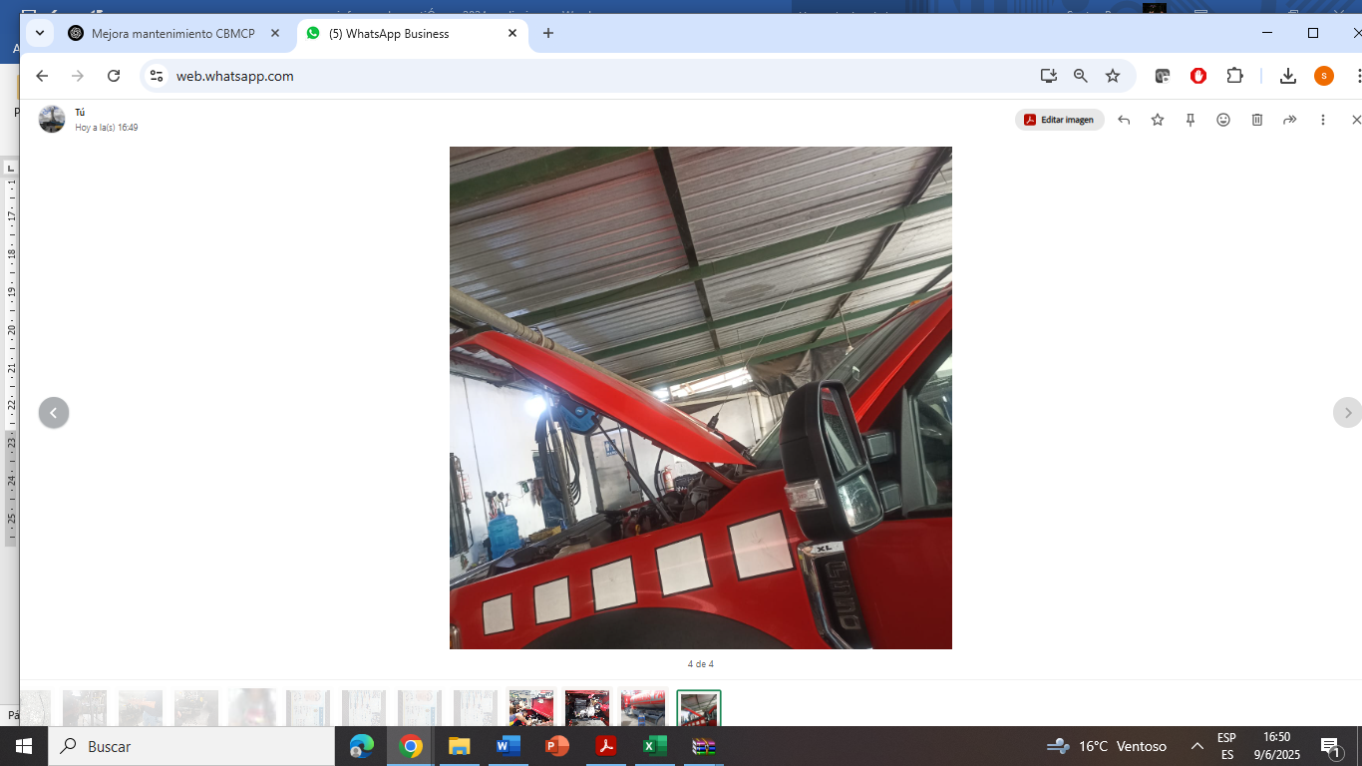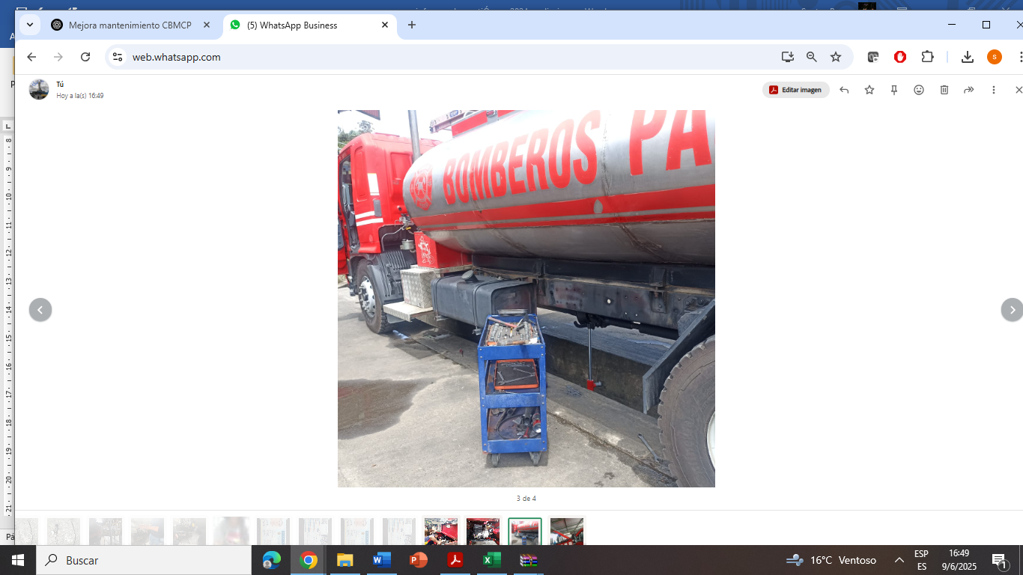

Fuente: Gestión de Servicios Institucionales.

**3.5.2. Compras Públicas**

Compras Públicas está encargada de publicar, controlar y evaluar los procesos de adquisición o arrendamiento de bienes, ejecución de obras y prestación de servicios, incluidos los de consultoría del CBMCP, mediante la realización de asesorías a las unidades requirentes en la fase preparatoria de los procedimientos de contratación; así como, la administración de la fase precontractual en el Portal Institucional del SERCOP, mediante la aplicación y cumplimiento de la normativa vigente en materia de contratación pública.

**3.5.2.1. Tipos y montos de procesos de contratación**

Procesos de Contratación Pública

Período: Del 01 de enero al 31 de diciembre de 2024

|  |  |  |  |  |
| --- | --- | --- | --- | --- |
| **TIPO DE CONTRATACIÓN** | **ADJUDICADOS** | | **FINALIZADOS** | |
| **NÚMERO TOTAL** | **VALOR TOTAL** | **NÚMERO TOTAL** | **VALOR TOTAL** |
| Subasta Inversa Electrónica | 1 | - | - | - |
| Licitación de Seguros | 2 | 34.790,31 | 2 | 34.790,31 |
| Menor Cuantía Servicios | 1 | 23.000,00 | 1 | 23.000,00 |
| Ínfima Cuantía | 24 | 70.052,75 | 24 | 70.052,75 |
| Catálogo Electrónico | 6 | 110.961,13 | 6 | 110.961,13 |
| **TOTAL** |  | **238.804,19** |  | **238.804,19** |

Fuente: Portal Institucional del SERCOP. Elaborado por: Compras Públicas

|  |  |  |  |  |  |  |  |  |
| --- | --- | --- | --- | --- | --- | --- | --- | --- |
| **N** | **TIPO DE PROCESO** | **OBJETO DEL PROCESO** | **CÓDIGO DEL PROCESO / ORDEN DE COMPRA** | **ESTADO DEL PROCESO** | **FECHA DE SUSCRIPCIÓN DEL CONTRATO** | **FECHA PREVISTA DE TERMINACIÓN DE CONTRATO** | **VALOR** | **LINK DE VERIFICACIÓN** |
| 1 | Menor Cuantía Servicios | CONTRATACIÓN DEL SERVICIO DE MANTENIMIENTO PREVENTIVO Y CORRECTIVO (INCLUYE MANO DE OBRA, REPUESTOS, LUBRICANTES) PARA EL PARQUE AUTOMOTOR DEL CUERPO DE BOMBEROS MUNICIPAL DEL CANTÓN PASTAZA | MCS-CBMCP-2024-0001 | Ejecución de Contrato | 17/4/2023 | 17/4/2025 | 23000,00 | <https://www.compraspublicas.gob.ec/ProcesoContratacion/compras/PC/informacionProcesoContratacion2.cpe?idSoliCompra=1Bvur4tUi7l5je7Ygnb9DaAq8VZJEqBI0cUkNJi7lR0,> |
| 2 | Licitación de Seguros | CONTRATACIÓN DE PÓLIZA DE SEGUROS PARA BIENES Y VEHÍCULOS DE LA INSTITUCIÓN. | LICSG-CBMCP-2024-001 | Ejecución de Contrato | 19/7/2023 | 19/7/2025 | 25723,52 | https://www.compraspublicas.gob.ec/ProcesoContratacion/compras/PC/informacionProcesoContratacion2.cpe?idSoliCompra=47EuuMICVDl87DmNfuGnp3Ir2aF1tYNSVUND8R3yM5c, |
| 3 | Licitación de Seguros | CONTRATACIÓN DE PÓLIZA DE SEGURO DE VIDA Y ACCIDENTES PARA EL PERSONAL OPERATIVO Y VOLUNTARIO DEL CUERPO DE BOMBEROS MUNICIPAL DEL CANTON PASTAZA PERIODO 2024-2025 | LICSG-CBMCP-2024-002 | Ejecución de Contrato | 10/11/2024 | 10/11/2025 | 9.066,79( | <https://www.compraspublicas.gob.ec/ProcesoContratacion/compras/PC/informacionProcesoContratacion2.cpe?idSoliCompra=yi5Wuz4l-gUqBYQyirpaavD8JrB5nU4U5OyZwA4gWQo,> |
| 4 | Subasta Inversa Electrónica | ADQUISICIÓN DE DOS MOTOCICLETAS PARA LA UNIDAD DE PREVENCIÓN DEL CUERPO DE BOMBEROS MUNICIPAL DEL CANTÓN PASTAZA | SIE-CBMCP-2024-001 | Cancelado | - | - | - | <https://www.compraspublicas.gob.ec/ProcesoContratacion/compras/PC/informacionProcesoContratacion2.cpe?idSoliCompra=V7NI8PhfrNtI4j0ohcjowaXnV4fgrAzUlFdD9hhmrrk,> |
| 5 | Verificacion de Produccionb Nacional | ADQUISICIÓN DE DOS MOTOCICLETAS PARA LA UNIDAD DE PREVENCIÓN DEL CUERPO DE BOMBEROS MUNICIPAL DEL CANTÓN PASTAZA | VPN-CBMCP-2024-001 | Finalizado | - | - | - | <https://www.compraspublicas.gob.ec/ProcesoContratacion/compras/PC/informacionProcesoContratacion2.cpe?idSoliCompra=SM7chlLkbH3HqAeqXDdyNTNww3iGMirLKBBLH2uRLzE,> |
| 6 | Ínfimas Cuantías | PÓLIZA DE SEGUROS DE FIDELIDAD TIPO BLANKET PARA EL PERSONAL DEL CUERPO DE BOMBEROS MUNICIPAL DEL CANTON PASTAZA PARA EL PERIODO 2024 - 2025 | NIC-1660160370001-2024-00001 | Finalizado | 23/1/2024 | 23/1/2025 | 993,14 | <https://www.compraspublicas.gob.ec/ProcesoContratacion/compras/NCO/NCORegistroDetalle.cpe?&id=ilvTXC8e5ffRj-RytmHuK2j4zWl5-j92IdawtP0l5O4,&op=1> |
| 7 | Ínfimas Cuantías | ?CONTRATACIÓN DEL SERVICIO DE PROVISIÓN DE COMBUSTIBLE PARA EL PARQUE AUTOMOTOR MULTIMARCA VEHÍCULOS LIVIANOS, PESADOS Y MOTOCICLETAS DEL CUERPO DE | NIC-1660160370001-2024-00002 | Finalizado | 29/1/2024 | 6/5/2024 | 3473,02 | <https://www.compraspublicas.gob.ec/ProcesoContratacion/compras/NCO/NCORegistroDetalle.cpe?&id=yq8hh9dZ3pfrO7qLiL5CCmxhZZ18HnZiVUkziste1V8,&op=1> |
| 8 | Ínfimas Cuantías | ?ADQUISICIÓN DE UN SERVIDOR NAS Y BACKUP PARA EL CUERPO DE BOMBEROS MUNICIPAL DEL CANTÓN PASTAZA.? | NIC-1660160370001-2024-00003 | Finalizado | 20/3/2024 | 9/4/2024 | 1982,00 | <https://www.compraspublicas.gob.ec/ProcesoContratacion/compras/NCO/NCORegistroDetalle.cpe?&id=u_x9znyd9QqcU6OtC6eIg6W0t07GMLEWNWxqbUOfbxY,&op=1> |
| 9 | Ínfimas Cuantías | ADQUISICIÓN DE ALIMENTOS MEDICINA PARA PREVENCIÓN Y TRATAMIENTO VACUNAS ACCESORIOS Y MATERIALES PARA LOS EJEMPLARES CANINOS DEL CUERPO DE BOMBEROS MU | NIC-1660160370001-2024-00004 | Finalizado | 23/4/2024 | 23/4/2025 | 2203,40 | <https://www.compraspublicas.gob.ec/ProcesoContratacion/compras/NCO/NCORegistroDetalle.cpe?&id=kqYuX8kRGZ533fxYpxn0wg04vSVoJ5Eh2SqPor3hZg0,&op=1> |
| 10 | Ínfimas Cuantías | ?CONTRATACIÓN DEL SERVICIO DE ABASTECIMIENTO DE COMBUSTIBLE PARA EL PARQUE AUTOMOTOR DEL CBMCP? | NIC-1660160370001-2024-00009 | Finalizado | 22/5/2024 | 22/5/2025 | 6012,55 | <https://www.compraspublicas.gob.ec/ProcesoContratacion/compras/NCO/NCORegistroDetalle.cpe?&id=1XeLGlemcndLVacKsbmams4s2YFd18Vw48YdJeDuwyY,&op=1> |
| 11 | Ínfimas Cuantías | ?SERVICIO DE ARRENDAMIENTO DE BIEN INMUEBLE PARA LAS ANTENAS DEL CUERPO DE BOMBEROS MUNICIPAL DEL CANTÓN PASTAZA EN EL SECTOR DE SANTA ROSA? | NIC-1660160370001-2024-00011 | Finalizado | 12/6/2024 | 12/6/2026 | 3840,00 | <https://www.compraspublicas.gob.ec/ProcesoContratacion/compras/NCO/NCORegistroDetalle.cpe?&id=dcK0TVdwD73OHRm8FujlFa1Ml6-mAWroYIE8UqzcXuE,&op=1> |
| 12 | Ínfimas Cuantías | ?ADQUISICION DE EQUIPOS DE TELECOMUNICACIONES.? | NIC-1660160370001-2024-00013 | Finalizado | 2/7/2024 | 22/7/2024 | 1918,70 | <https://www.compraspublicas.gob.ec/ProcesoContratacion/compras/NCO/NCORegistroDetalle.cpe?&id=wayqZddSzR1VXOV_FT-7PWaBvKcgeg-dgb-RDF8shCk,&op=1> |
| 13 | Ínfimas Cuantías | ADQUISICIÓN DE NEUMÁTICOS PARA CUERPO DE BOMBEROS MUNICIPAL DEL CANTÓN PASTAZA | NIC-1660160370001-2024-00016 | Finalizado | 5/7/2024 | 25/7/2024 | 3988,66 | <https://www.compraspublicas.gob.ec/ProcesoContratacion/compras/NCO/NCORegistroDetalle.cpe?&id=J-wkf6fBKIc0KLdGapYPAGIgUziOju5HonP98PHLqoQ,&op=1> |
| 14 | Ínfimas Cuantías | CONTRATACIÓN DEL SERVICIO DE MANTENIMIENTO PREVENTIVO, PRUEBAS HIDROSTÁTICAS Y RECARGA DE OXIGENO DE GAS MEDICINAL PARA EL ÁREA DE EMERGENCIAS PREHOS | NIC-1660160370001-2024-00017 | Finalizado | 22/7/2024 | 22/7/2025 | 1344,00 | <https://www.compraspublicas.gob.ec/ProcesoContratacion/compras/NCO/NCORegistroDetalle.cpe?&id=gWcDwbf-y0KQi4A7K9t-jCobv6QDUkUFZHKb8r02m-E,&op=1> |
| 15 | Ínfimas Cuantías | CONTRATACIÓN DEL SERVICIO DE CAPACITACIÓN Y ACTUALIZACIÓN DE LA LEY DE CONTRATACIÓN PÚBLICA | NIC-1660160370001-2024-00019 | Finalizado | 16/8/2024 | 15/9/2024 | 798,00 | <https://www.compraspublicas.gob.ec/ProcesoContratacion/compras/NCO/NCORegistroDetalle.cpe?&id=jgfdOQ-JIu6Bsp1dKSfpE2FHZjh44p_IB5OdgD7f3ss,&op=1> |
| 16 | Ínfimas Cuantías | MANTENIMIENTO PREVENTIVO Y CORRECTIVO PARA LA AMBULANCIA SPRINTER 315 GARANTIZANDO LA VIGENCIA TECNOLÓGICA | NIC-1660160370001-2024-00020 | Finalizado | 5/8/2024 | 4/8/2028 | 6231,16 | <https://www.compraspublicas.gob.ec/ProcesoContratacion/compras/NCO/NCORegistroDetalle.cpe?&id=S9TYHz8xa-oXqz4JiCfkA9AW0l-o_TFxrXUH0BtczaY,&op=1> |
| 17 | Ínfimas Cuantías | ADQUISICIÓN DE MATERIALES DE OFICINA, SUMINISTROS DE IMPRESIÓN Y REPUESTOS, NO CATALOGADO PARA EL CBMCP | NIC-1660160370001-2024-00021 | Finalizado | 2/9/2024 | 12/9/2024 | 2812,80 | <https://www.compraspublicas.gob.ec/ProcesoContratacion/compras/NCO/NCORegistroDetalle.cpe?&id=jjG8TxYnnQQ3Zsy0oDT4p_ZBLkgTluDE_Bbo0B9MFPE,&op=1> |
| 18 | Ínfimas Cuantías | CONTRATACIÓN DEL SERVICIO DE CAPACITACIÓN Y ACTUALIZACIÓN DE LA LEY DE CONTRATACIÓN PÚBLICA | NIC-1660160370001-2024-00024 | Finalizado | 16/8/2024 | 16/9/2024 | 798,00 | <https://www.compraspublicas.gob.ec/ProcesoContratacion/compras/NCO/NCORegistroDetalle.cpe?&id=zIwAhQmo45Pr25D3R1fNC2QICrDgpYZxQf-UXLRK71I,&op=1> |
| 19 | Ínfimas Cuantías | ADQUISICIÓN DE CÁMARAS DE SEGURIDAD PARA EL CBMCP | NIC-1660160370001-2024-00027 | Finalizado | 8/11/2024 | 23/11/2024 | 3940,00 | <https://www.compraspublicas.gob.ec/ProcesoContratacion/compras/NCO/NCORegistroDetalle.cpe?&id=7u02SSA_kazGWiO-OwRcPXvftD0j4O9_F4fEEh5baww,&op=1> |
| 20 | Ínfimas Cuantías | CONTRATACIÓN DEL SERVICIO INTEGRAL DE RASTREO Y MONITOREO PARA LA FLOTA VEHICULAR DEL CBMCP | NIC-1660160370001-2024-00028 | en ejcuccion | 25/11/2024 | 26/11/2025 | 1185,00 | <https://www.compraspublicas.gob.ec/ProcesoContratacion/compras/NCO/NCORegistroDetalle.cpe?&id=y2ELbuxh5iR_a2mwvn8xpyNW6XXCikZkGwj9M86vEe8,&op=1> |
| 21 | Ínfimas Cuantías | ?MANTENIMIENTO DE LA CAMILLA TELESCÓPICA DEL CUERPO DE BOMBEROS MUNICIPAL DEL CANTON PASTAZA | NIC-1660160370001-2024-00030 | Finalizado | 7/11/2024 | 27/11/2024 | 420,00 | <https://www.compraspublicas.gob.ec/ProcesoContratacion/compras/NCO/NCORegistroDetalle.cpe?&id=7LYmJqSPDTYdFu4lcu6dfM4lSckVZpN1ARGl8haylFM,&op=1> |
| 22 | Ínfimas Cuantías | ADQUISICIÓN DE MATERIAL PRE IMPRESO Y COMUNICACIONAL PARA LA GESTIÓN DE PREVENCIÓN | NIC-1660160370001-2024-00031 | Finalizado | 25/11/2024 | 10/12/2024 | 1165,08 | <https://www.compraspublicas.gob.ec/ProcesoContratacion/compras/NCO/NCORegistroDetalle.cpe?&id=yzpdF_NDfEkjrCvVqYzF-UOQ2EYZFlK3gz6PvQgCkzA,&op=1> |
| 23 | Ínfimas Cuantías | ?ADQUISICIÓN DE INSUMOS MÉDICOS PARA LA GESTIÓN SANITARIA DEL CUERPO DE BOMBEROS MUNICIPAL DEL CANTÓN PASTAZA? | NIC-1660160370001-2024-00032 | Finalizado | 29/11/2024 | 13/12/224 | 1214,76 | <https://www.compraspublicas.gob.ec/ProcesoContratacion/compras/NCO/NCORegistroDetalle.cpe?&id=7ysyP_WL-1sMQgPOkHE8Y03sE-ApdrwC0HWP4AjVa2o,&op=1> |
| 24 | Ínfimas Cuantías | ADQUISICIÓN DE COLCHONES Y MENAJE DE CAMA PARA EL PERSONAL OPERATIVO DEL CBMCP | NIC-1660160370001-2024-00035 | Finalizado | 24/11/2045 | 11/12/2024 | 6318,00 | <https://www.compraspublicas.gob.ec/ProcesoContratacion/compras/NCO/NCORegistroDetalle.cpe?&id=yY1KUEcKJ89AUUuCqL4yAZb_X4l7UGgO1pz1VDQ6rNM,&op=1> |
| 25 | Ínfimas Cuantías | ADQUISICIÓN DE EQUIPOS DE MULTIMEDIA | NIC-1660160370001-2024-00036 | Finalizado | 13/12/2024 | 28/12/2024 | 5552,00 | <https://www.compraspublicas.gob.ec/ProcesoContratacion/compras/NCO/NCORegistroDetalle.cpe?&id=tlsvia2Bse29HSMqA78dhBcWZt38Xj9vUxh8P6JKFYw,&op=1> |
| 26 | Ínfimas Cuantías | ADQUISICIÓN DE MATERIAL Y ACCESORIO DE RED Y ELECTRICO? | NIC-1660160370001-2024-00038 | Finalizado | 16/12/2024 | 27/12/2024 | 3801,39 | <https://www.compraspublicas.gob.ec/ProcesoContratacion/compras/NCO/NCORegistroDetalle.cpe?&id=eSkrL0Z8bmLNZe8duFiRtiIJoEaW0BdEXzwVJt01X-0,&op=1> |
| 27 | Ínfimas Cuantías | ADQUISICIÓN MATERIALES DE ASEO NO CATALOGADOS? | NIC-1660160370001-2024-00039 | Finalizado | 13/12/2024 | 23/12/2024 | 192,64 | <https://www.compraspublicas.gob.ec/ProcesoContratacion/compras/NCO/NCORegistroDetalle.cpe?&id=ME4ZrxHTrutUjR-Dio6sKA7Y6QCgEh3RfHH12-XhjB4,&op=1> |
| 28 | Ínfimas Cuantías | ADQUISICIÓN DE HERRAMIENTAS PARA EL MANTENIMIENTO DE EQUIPOS INFORMATICOS Y DE RED. | NIC-1660160370001-2024-00040 | Finalizado | 17/12/2025 | 31/12/2025 | 302,45 | <https://www.compraspublicas.gob.ec/ProcesoContratacion/compras/NCO/NCORegistroDetalle.cpe?&id=s6zsit42JrXmmgv0_LecJVHPlHZ07bCz14h5cVJOAPA,&op=1> |
| 29 | Ínfimas Cuantías | ADQUISICIÓN DE EQUIPOS DE CLIMATIZACIÓN PARA LA SEGUNDA PLANTA ADMINISTRATIVA AMPLIADA Y SALA DE CRISIS DEL CBMCP | NIC-1660160370001-2024-00041 | Finalizado | 12/12/2025 | 6/1/2025 | 5100,00 | <https://www.compraspublicas.gob.ec/ProcesoContratacion/compras/NCO/NCORegistroDetalle.cpe?&id=X9wiN7efeTo5MWT2xvOu6XW8MPKYjiV5VXeN8EMX5z8,&op=1> |
| 30 | Ínfimas Cuantías | ADQUISICIÓN DE UPS PARA EL CBMCP. | NIC-1660160370001-2024-00042 | Finalizado | 16/12/2024 | 31/12/2024 | 4466,00 | <https://www.compraspublicas.gob.ec/ProcesoContratacion/compras/NCO/NCORegistroDetalle.cpe?&id=L7J0ddJVJwrCxY35WaL0waQS4L1CyOXtULODLkeW0a8,&op=1> |
| 31 | Catalogo electrónico | ADQUISICIÓN DE EQUIPOS INFORMÁTICOS PARA EL CBMCP QUE SE ENCUENTRAN CATALOGADOS” | CE-20240002645837-  CE-20240002645838-  CE-20240002645839-  CE-20240002645840 | Finalizado | 28/5/2025 |  | 7238,09 | <https://catalogoelectronico.compraspublicas.gob.ec/ordenes> |
| 32 | Catalogo electrónico | “ADQUISICIÓN DE NEUMÁTICOS PARA CUERPO DE BOMBEROS MUNICIPAL DEL CANTÓN PASTAZA CATALOGO ELECTRÓNICO” | CE-20240002646050-  CE-20240002646049  -CE-20240002646048 | Finalizado | 28/5/2025 |  | 9441,16 | <https://catalogoelectronico.compraspublicas.gob.ec/ordenes> |
| 33 | Catalogo electrónico | “ADQUISICIÓN DE MATERIAL DE ASEO CATALOGADO” | CE-20240002695389 /  CE-20240002695390 /  CE-20240002695391 /  CE-20240002695392/ CE-20240002695393 /  CE-20240002695394 /  CE-20240002695395 /  CE-20240002695396/ CE-20240002695397 /  CE-20240002695398 /  CE-20240002695399, | Finalizado | 16/8/2024 |  | 1028,3393 | <https://catalogoelectronico.compraspublicas.gob.ec/ordenes> |
| 34 | Catalogo electronico | ADQUISICIÓN DE MATERIALES DE OFICINA Y SUMINISTROS PARA IMPRESIÓN CATALOGADOS PARA  EL CBMCP. | CE-20240002702007, CE-20240002702008, CE- 20240002702009,CE-20240002702010,CE-20240002702011,CE-20240002702012,CE-20240002702013,CE-20240002702014,CE-20240002702015,CE-20240002702016,CE-20240002702017,CE-20240002702018,CE-20240002702019,CE-20240002702020,CE-20240002702021,CE-20240002702022,CE-20240002702023,CE-20240002702024,CE-20240002702025,CE-20240002702026,CE-20240002702027. - CE-20240002702029- CE-20240002702028 | Finalizado | 29/8/2024 |  | 814,02 | <https://catalogoelectronico.compraspublicas.gob.ec/ordenes> |
| 35 | Catalogo electronico | ADQUISICIÓN DE DOS CAMIONETAS DOBLE CABINA 4X4 PARA EL ÁREA OPERATIVA DEL CUERPO DE BOMBEROS MUNICIPAL DEL CANTÓN PASTAZA” | CE-20240002703929 | Finalizado | 2/9/2024 |  | 82133,00 | <https://catalogoelectronico.compraspublicas.gob.ec/ordenes> |
| 36 | Catalogo electronico | ADQUISICIÓN DE MOBILIARIO POR CATÁLOGO ELECTRÓNICO PARA DIVERSAS ÁREAS DEL CBMCP”. | CE-20240002753646- CE-20240002753645- CE-20240002753644- CE-20240002753643 | Finalizado | 2/12/2024 |  | 10306,52 | <https://catalogoelectronico.compraspublicas.gob.ec/ordenes> |

**3.5.3. Planificación Institucional**

En el 2024 el CBMCP construyó su planificación en el marco de la continuidad de los proyectos del año pasado y la generación de proyectos nuevos, fortaleciendo las gestiones de atención de emergencias y prevención ante eventos adversos. Al finalizar el ejercicio económico del 2024, el CBMCP contó con un presupuesto de **USD $ 1.825.243,69** distribuidos de la siguiente manera:

**Planificación Operativa Anual 2024 – Asignación Presupuestaria Por Programa**

**Periodo: Del 01 de enero al 31 de diciembre de 2024**

|  |  |  |
| --- | --- | --- |
| PROYECTO | PRESUPUESTO | PORCENTAJE |
| Administrativo | 1.135.541,54 | 62,21% |
| TOTAL | 1.135.541,54 | 62,21% |
| Operativo | 689.702,15 | 37,79% |
| TOTAL | 689.702,15 | 37,79% |
| TOTAL POA 2024 | **1.825.243,69** | **100 %** |

**3.5.4. Presupuesto**

En el año 2024 el CBMCP construyó su planificación en el marco de la continuidad de los proyectos del año pasado y la generación de proyectos nuevos, fortaleciendo las gestiones de atención de emergencias y prevención ante eventos adversos; al finalizar el ejercicio económico del año 2024, el CBMCP contó con un presupuesto de $ 1,825,243.69 distribuidos de la siguiente manera:

Planificación Operativa Anual 2024 – Asignación Presupuestaria por Programa

Período: Del 01 de enero al 31 de diciembre de 2024

| **TIPO DE GASTO** | **PRESUPUESTO** | **%** |
| --- | --- | --- |
| **CORRIENTE** | **$1.178.570,44** | 64.57% |
| **INVERSIÓN** | **$275.615,63** | 15.10% |
| **CAPITAL** | **$371.057,62** | 20.33% |
|  | **$1.825.243,69** | **100%** |

Fuente: POA 2024. Elaboración por Presupuesto

Tiene su importancia al ser un eje trasversal a las actividades operativas y administrativas de la institución, entre estas tenemos la gestión oportuna de pagos, registros contables, información presupuestaria, información financiera entre otras, que se expone a los distintos entes de control y autoridades institucionales para la eficiente y eficaz toma de decisiones observando las disposiciones a la normativa aplicable.



**Ingresos**

Hasta el mes de diciembre del 2024, del presupuesto total de ingresos previsto, se ha devengado la cantidad de USD $ 1.936.061.95 que corresponde al 106.7 %, en este porcentaje no se considera el valor del rubro de Caja Bancos, conforme se expresa en el siguiente cuadro

Cedula Presupuestaria Consolidada por Grupo de Ingresos

Período: Del 01 de enero al 31 de diciembre de 2024

|  |  |  |  |  |
| --- | --- | --- | --- | --- |
| DESCRIPCIÓN | CODIFICADO 2024 | DEVENGADO 2024 | VARIACIÓN | % |
| TOTAL DE INGRESOS CORRIENTES | 1.149.413,00 | 1.260.136,12 | 110.723,12 | 109.63% |
| TOTAL DE INGRESOS DE FINANCIAMIENTO | 675.830,69 | 675.925,83 | 95.14 | 100.01% |
| TOTALES | 1.825.243,69 | 1.936.061,95 | 110.821,26 | 106.70% |

Fuente: Cedula Presupuestaria Consolidada por Grupo de Ingresos. Elaborado por: Presupuesto.

Los ingresos corrientes alcanzaron un devengado de USD 1,260.136.12 que equivale al 109.63%, por otra parte, los ingresos de financiamiento llegaron a devengarse USD 675.925.83 equivalente al 100.01% en relación con el codificado inicial.

**Composición de los ingresos Corrientes 2024**

A continuación, se detalla la composición de los ingresos corrientes para el año 2023 con un total codificado de USD 1,351,275.00 de los cuales USD 1,319,291.98 han sido devengados, en el mismo que se puede observar que la mayor fuente de financiamiento es la Contribución por el servicio Eléctrico con un peso porcentual de 74.03%.

Devengado de los Ingresos Corrientes

Período: Del 01 de enero al 31 de diciembre de 2024

|  |  |  |  |
| --- | --- | --- | --- |
| ITEM | DESCRIPCION | DEVENGADO DE INGRESOS CORRIENTES 2024 | % PART |
| 130108 | Prestación de Servicios | $64.933,66 | 5.15% |
| 130112 | Permisos, Licencias y Patentes | $69,07 | 0.01% |
| 130131 | Contribución Predial a favor de los Cuerpos de Bomberos | $184.078,37 | 14.61% |
| 130199001 | Esp. Fiscales (Solicitud de Inspección) | $8.991,00 | 0.71% |
| 130414 | Contribución Adicional para los Cuerpos de Bomberos proveniente de los Servicios de Alumbrado Eléctrico | $990.628,85 | 78.61% |
| 140399 | Otros Servicios Técnicos y Especializados | $8.214,00 | 0.65% |
| 170499 | Otras Multas | $800,00 | 0.06% |
| 190499 | Otros no Especificados | $2.421,17 | 0.19% |
| **TOTALES** | | **$1.260.136,12** | **100%** |

Fuente: Devengado de los Ingresos corrientes. Elaborado por: Contabilidad.

**Composición de los ingresos de Financiamiento 2024**

Los ingresos de financiamiento están compuestos por Anticipos Por Devengar De Ejercicios Anteriores - Compra De Bienes Y/O Servicios que representa el mayor porcentaje de esta composición 100%.

Devengado de los Ingresos de Financiamiento

Período: Del 01 de enero al 31 de diciembre de 2024

|  |  |  |  |
| --- | --- | --- | --- |
| ITEM | DESCRIPCION | DEVENGADO DE INGRESOS CORRIENTES 2024 | % PART |
| 370103 | De Fondos Preasignados | 0,00 | 0.00% |
| 380105 | Anticipos Por Devengar De Ejercicios Anteriores - Compra De Bienes Y/O Servicios | 0,00 | 0.00% |
| 380107 | Anticipos Por Devengar Años Anteriores B Y S | 95.14 | 100.00% |
| **TOTALES** | | **$95,14** | **100%** |

Fuente: Devengado de los Ingresos de Financiamiento. Elaborado por: Contabilidad.

**Gastos**

Como resultado del movimiento presupuestario al 31 de diciembre 2024 se ha comprometido USD 1.825.243.69 que representa el 53,33% del total del presupuesto, y se han devengado USD 922,249.12 lo que representa el 50,53% del presupuesto codificado para el ejercicio fiscal 2024, según lo expresa el siguiente cuadro:

Ejecución Presupuestaria de los Gastos por Grupo

Período: Del 01 de enero al 31 de diciembre de 2024

|  |  |  |  |  |  |  |  |
| --- | --- | --- | --- | --- | --- | --- | --- |
| GRUPO | DESCRIPCIÓN | CODIFICADO | COMPROMETIDO | DEVENGADO | % COM | % DEV | % EJEC |
| 5 | GASTOS CORRIENTES | $1.167.560,44 | $821.776,19 | $800.077,82 | 70,38% | 68,53% | 68,53% |
| 7 | GASTOS DE INVERSIÓN | $231.051,03 | $0,00 | $0,00 | 0,00% | 0,00% | 0,00% |
| 8 | GASTOS DE CAPITAL | $426.632,22 | $151.555,49 | $122.171,30 | 35,52% | 28,64% | 28,64% |
| **TOTAL** | | **$1.825.243,69** | **$973.331,68** | **$922.249,12** | **53,33%** | **50,53%** | **100,00%** |

Fuente: Ejecución presupuestaria de los Gastos pro Grupo. Elaborado por: Presupuesto.

A continuación, se describe gráficamente la ejecución presupuestaria por grupo de gasto para el ejercicio fiscal 2024.

Ejecución Presupuestaria de los Gastos por Grupo

Período: Del 01 de enero al 31 de diciembre de 2024

Fuente: Ejecución presupuestaria de los Gastos por Grupo. Elaborado por: Presupuesto.

El Cuerpo de Bomberos Municipal del Cantón Pastaza mantiene al mes de diciembre del 2024 una ejecución del devengado en el gasto corriente de 68,53%, en el gasto de inversión alcanza el 0.00%, mientras que en gastos de capital es de 28.64%, en los siguientes gráficos se refleja la relación entre la ejecución presupuestaria del comprometido versus el devengado y por tipo de gasto.

**Invitación**

El CBMCP invita a la comunidad a conocer más sobre la institución y sus servicios. La institución también invita a la comunidad a participar en las actividades de prevención y educación que se realizan a lo largo del año.